ThrowInABox

Profesora: Piñeyro

Alumnos: Zalazar, Cornejo, Barbieri, Carbone

Entrega: 06/09/19

**Enunciado**

Un servicio de alojamiento de archivos en la nube permite a los usuarios almacenar y sincronizar archivos en línea y entre computadoras y compartir archivos y carpetas con otros usuarios y Diferentes dispositivos.

El servicio permite almacenar a los usuarios cualquier archivo en una carpeta asignada. Ese archivo se sincroniza en la nube y en todas las computadoras del cliente de ThrowInABox. Los archivos pueden ser compartidos con otros usuarios ThrowInABox, ser accesibles desde la pagina web de ThrowInABox o ser compartidos mediante un enlace de descarga directa.

Además, posee soporte para historial de revisiones, de forma que los archivos borrados de la carpeta de ThrowInABox pueden ser recuperados desde cualquiera de los dispositivos sincronizados.

Guarda hasta las últimas 4 versiones de cada fichero, por lo que no solo permite recuperar archivos borrados, sino versiones anteriores de un archivo que hayamos modificado.

Hay tres tipos de cuentas, la cuenta gratuita o “Free” y la cuenta “Pro” y la cuenta empresarial “Business” que son de pago. Las diferencias están en la cantidad de espacio que se puede utilizar: la gratuita, tiene una capacidad inicial de 2.5 GB llegando hasta 16 GB (sumando 500 MB cuando una persona invitada por el usuario para utilizar ThrowInABox instala en su equipo la aplicación cliente correspondiente). El plan Pro con capacidad de 1 TB, mientras su versión empresarial se ofrece con una capacidad desde 5 TB.

Deberán pensar en las tablas que sean necesarias para almacenar los datos

correspondientes a un sistema como el descripto, almacenando un conjunto de datos en ellas, teniendo en cuenta las funcionalidades de dicho sistema que se detallan a continuación.

**Stored Functions**

**1. cambiar_categoria:**

Con esta función el usuario puede cambiarse de categoría, ampliando o disminuyendo su espacio disponible. El usuario no puede bajarse de categoría, si su nuevo espacio disponible es menor que su espacio actualmente utilizado.

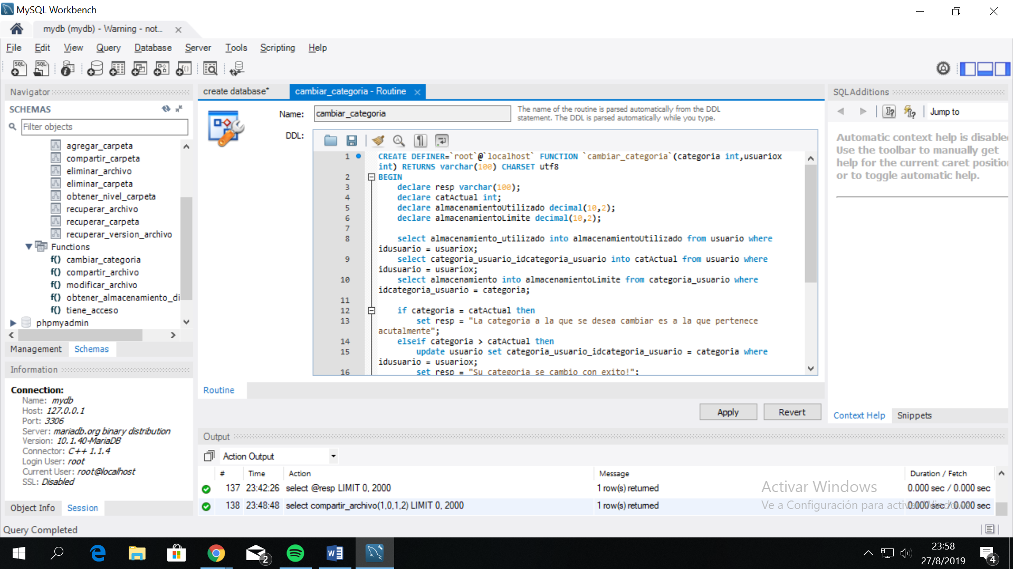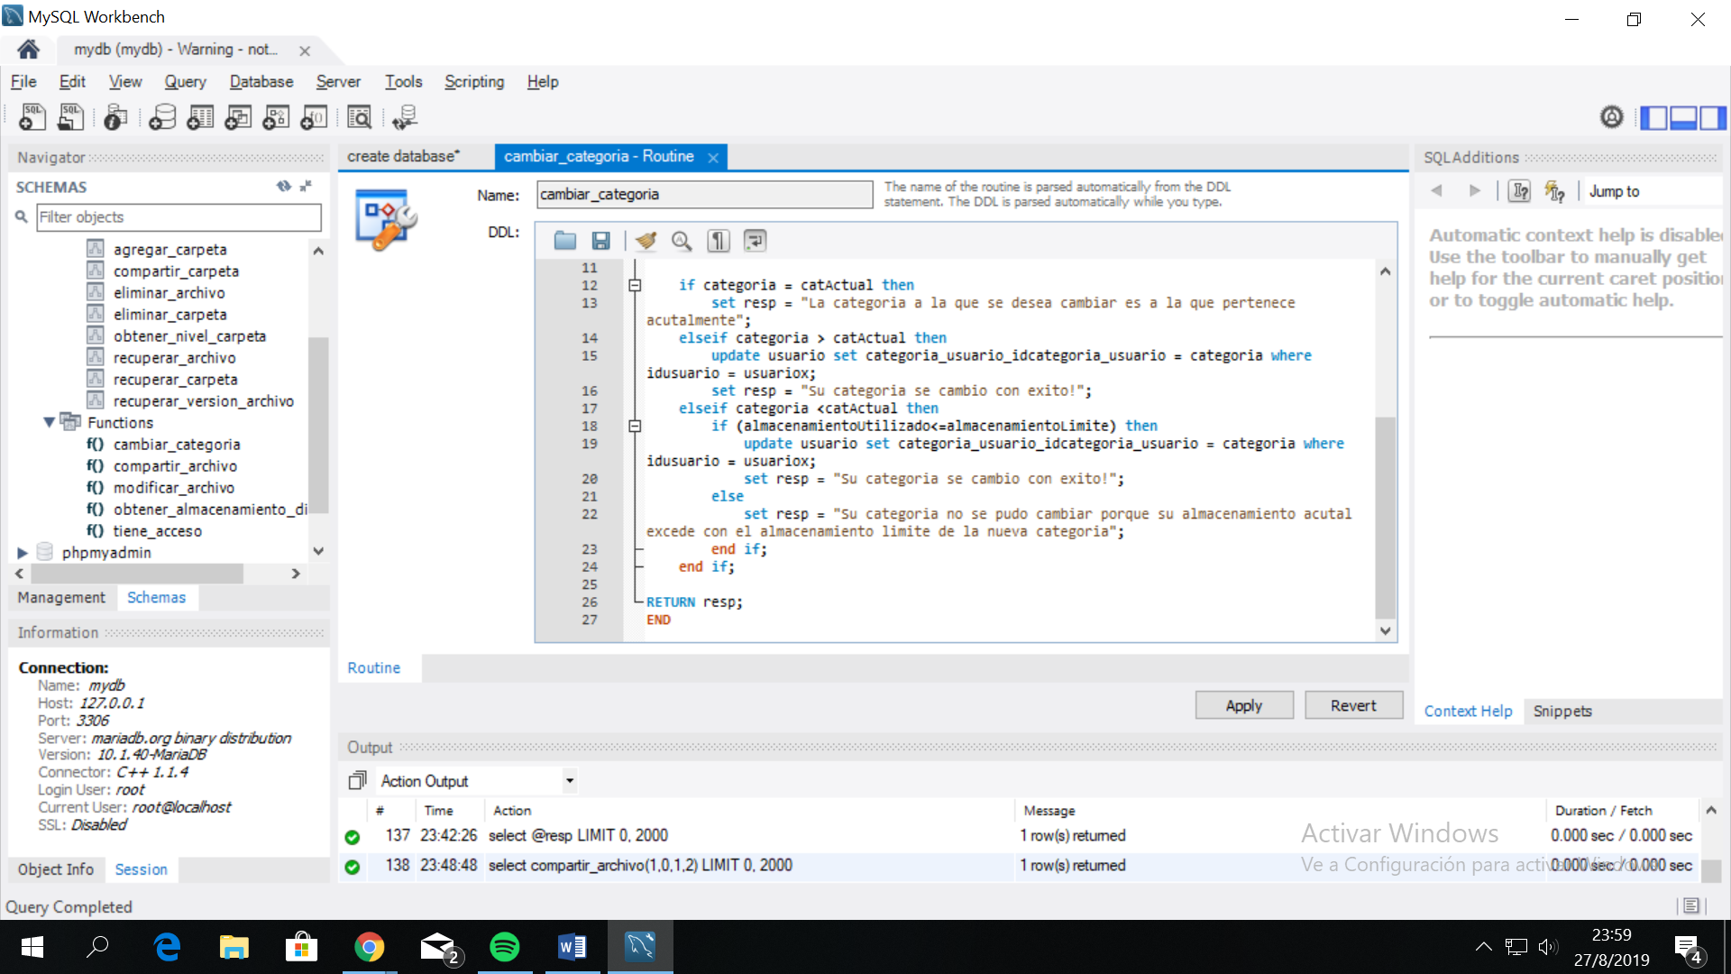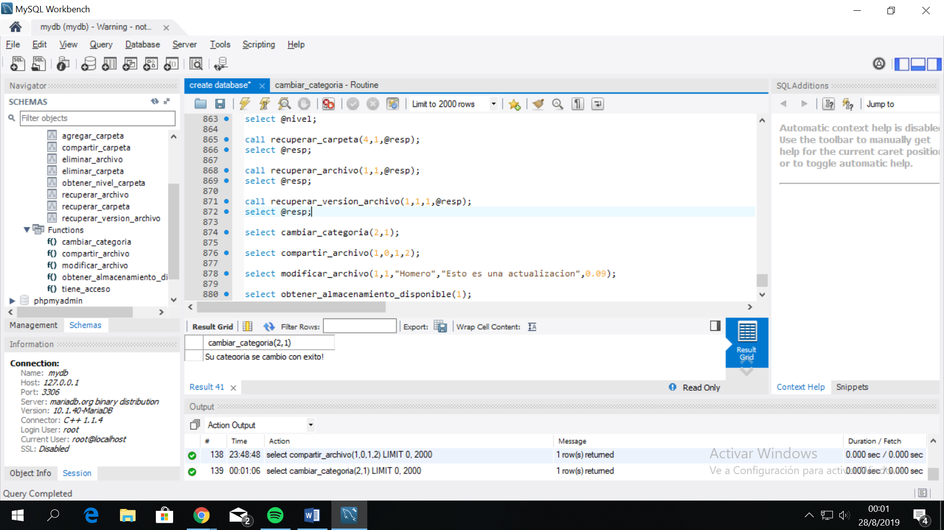

**2. compartir_archivo:**

Cuando se llama a esta función, un usuario puede compartir su archivo o carpeta a otro usuario, dependiendo de si tiene permisos o no.

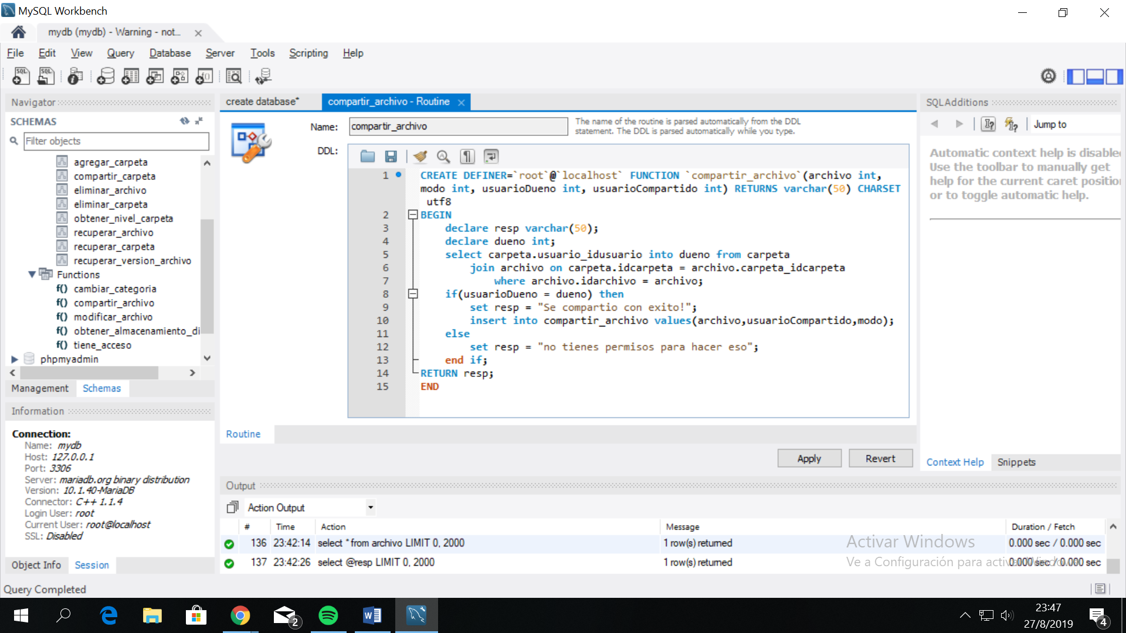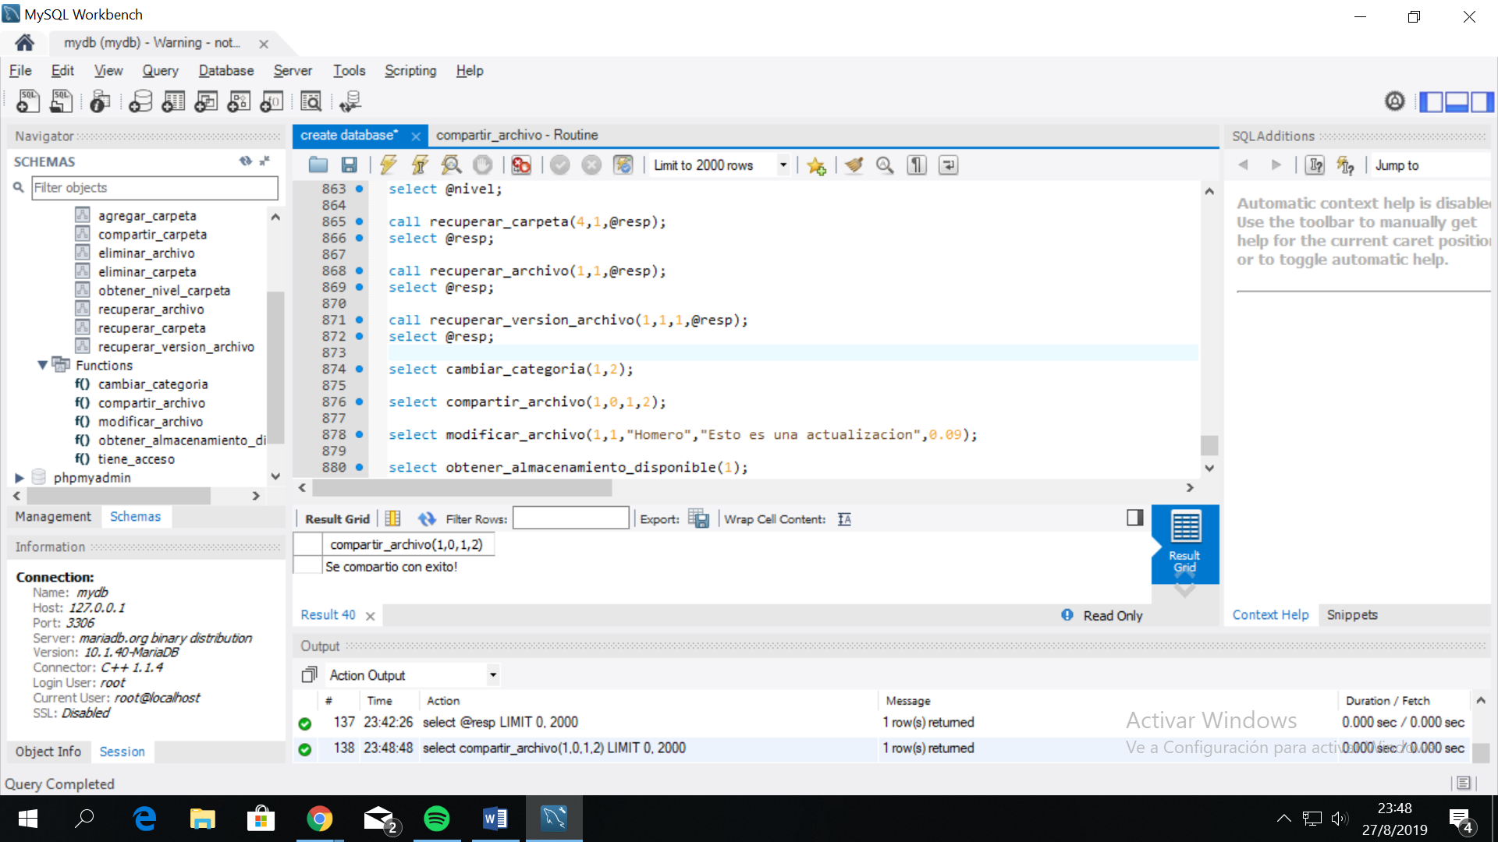

**3. modificar_archivo:**

El usuario puede modificar el peso, nombre y descripción de un archivo, si es que tiene los permisos. Si el nuevo peso supera el espacio disponible, no se podrá modificar el archivo y devolverá el correspondiente mensaje.

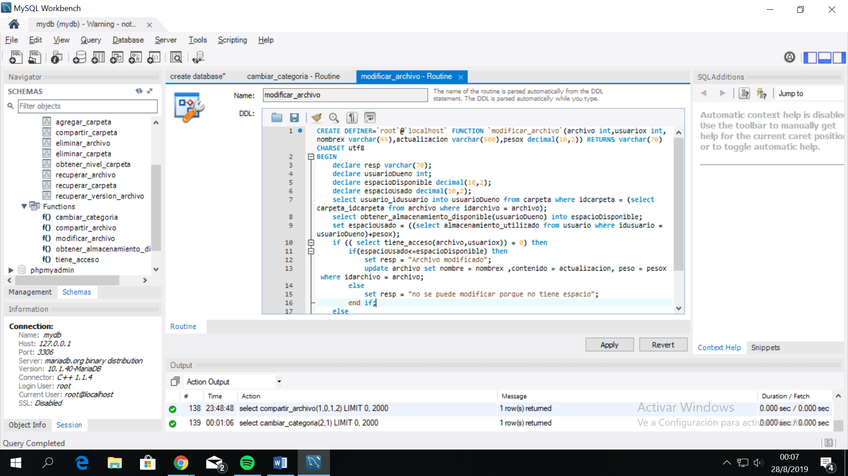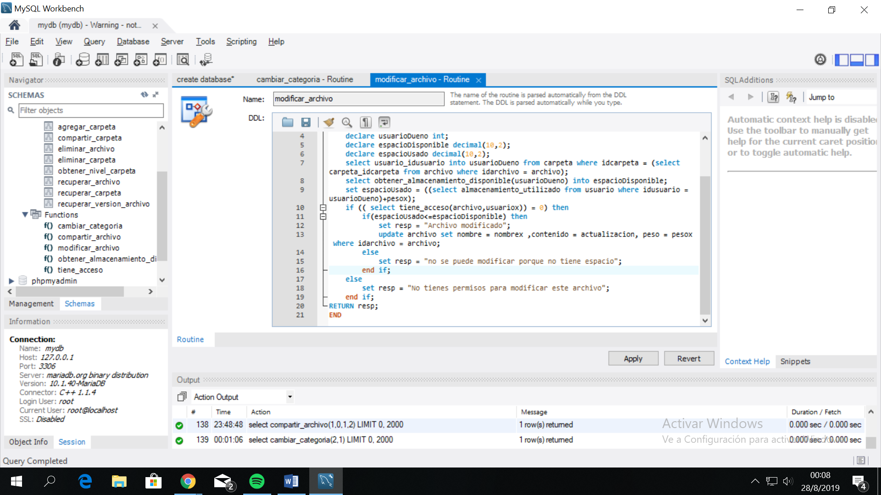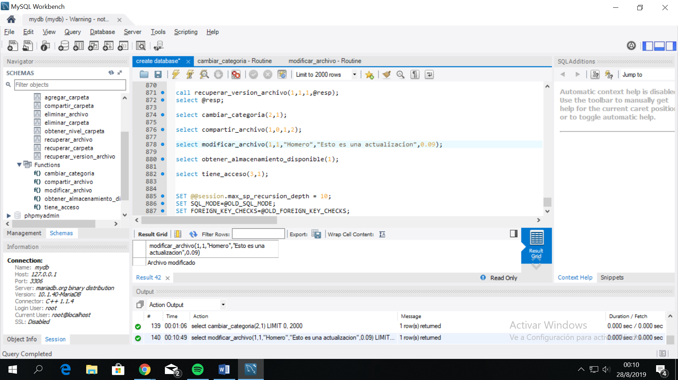

**4. obtener_almacenamiento_disponible:**

Esta función devuelve el almacenamiento disponible de un usuario, sin tener en cuenta el espacio utilizado. Si la cuenta del usuario es free, tiene en cuenta el espacio extra.

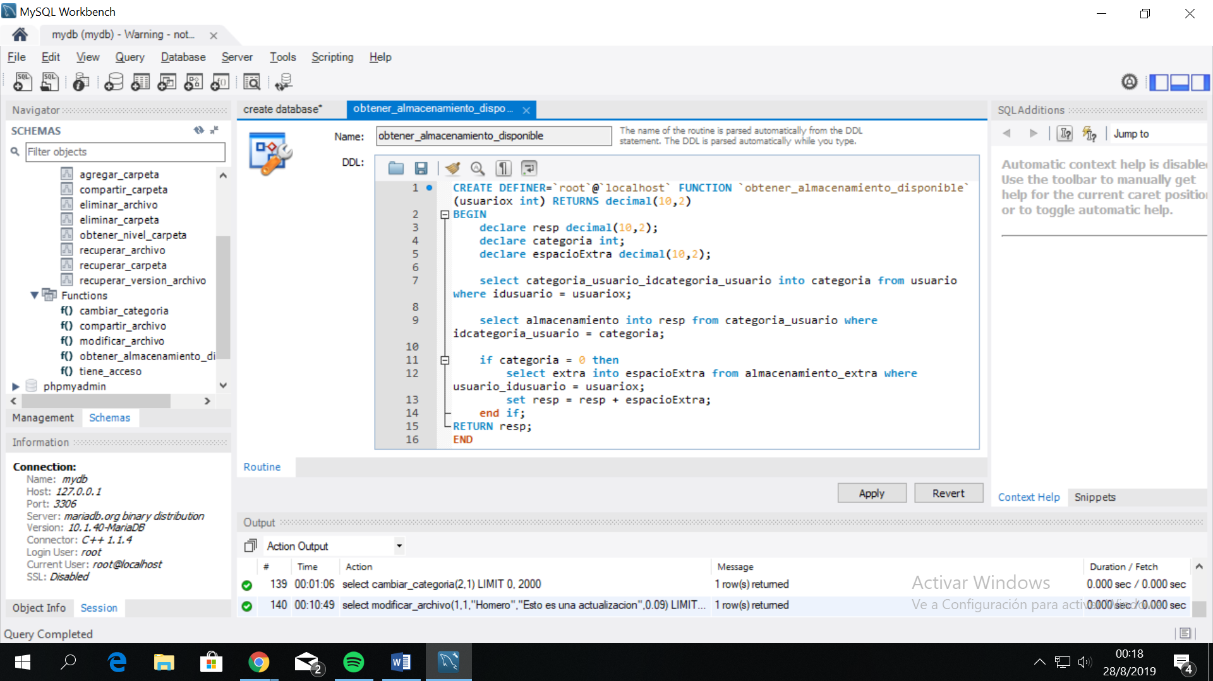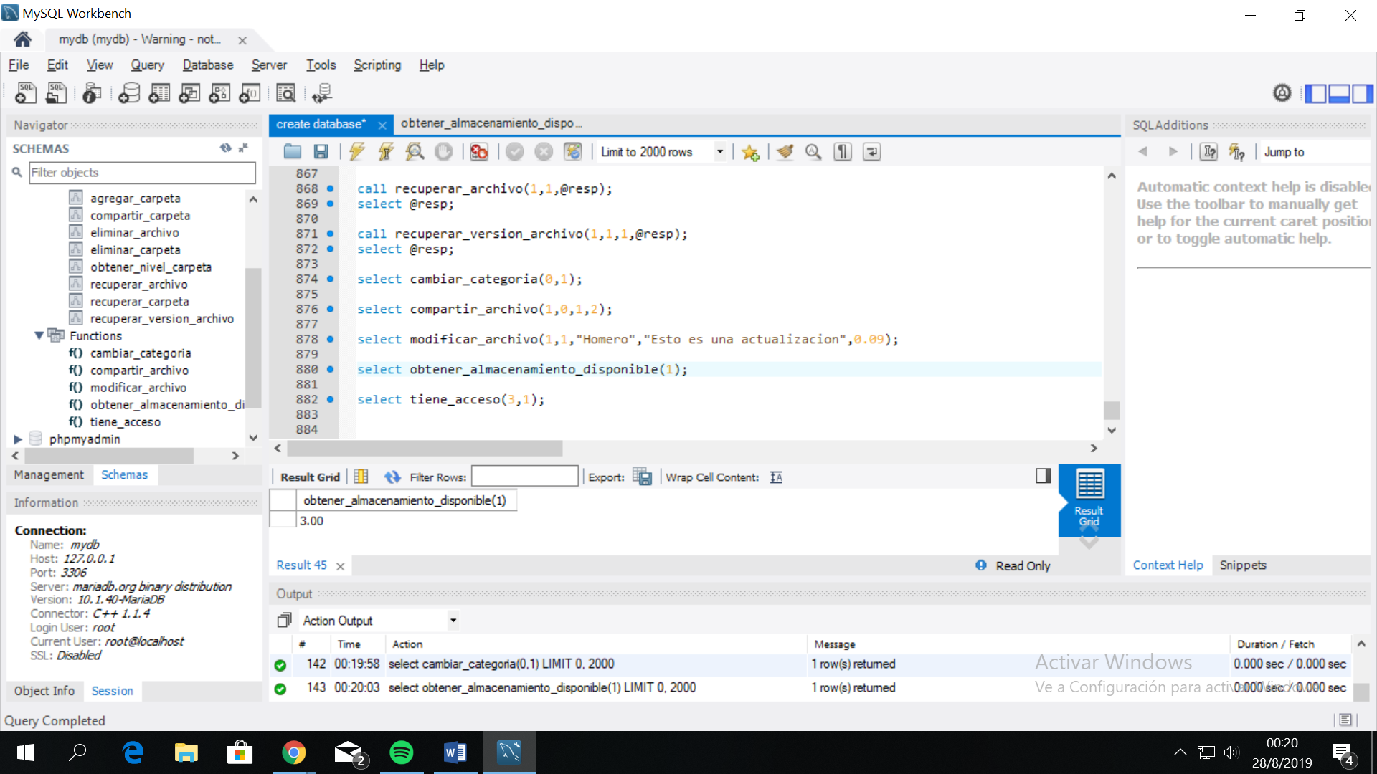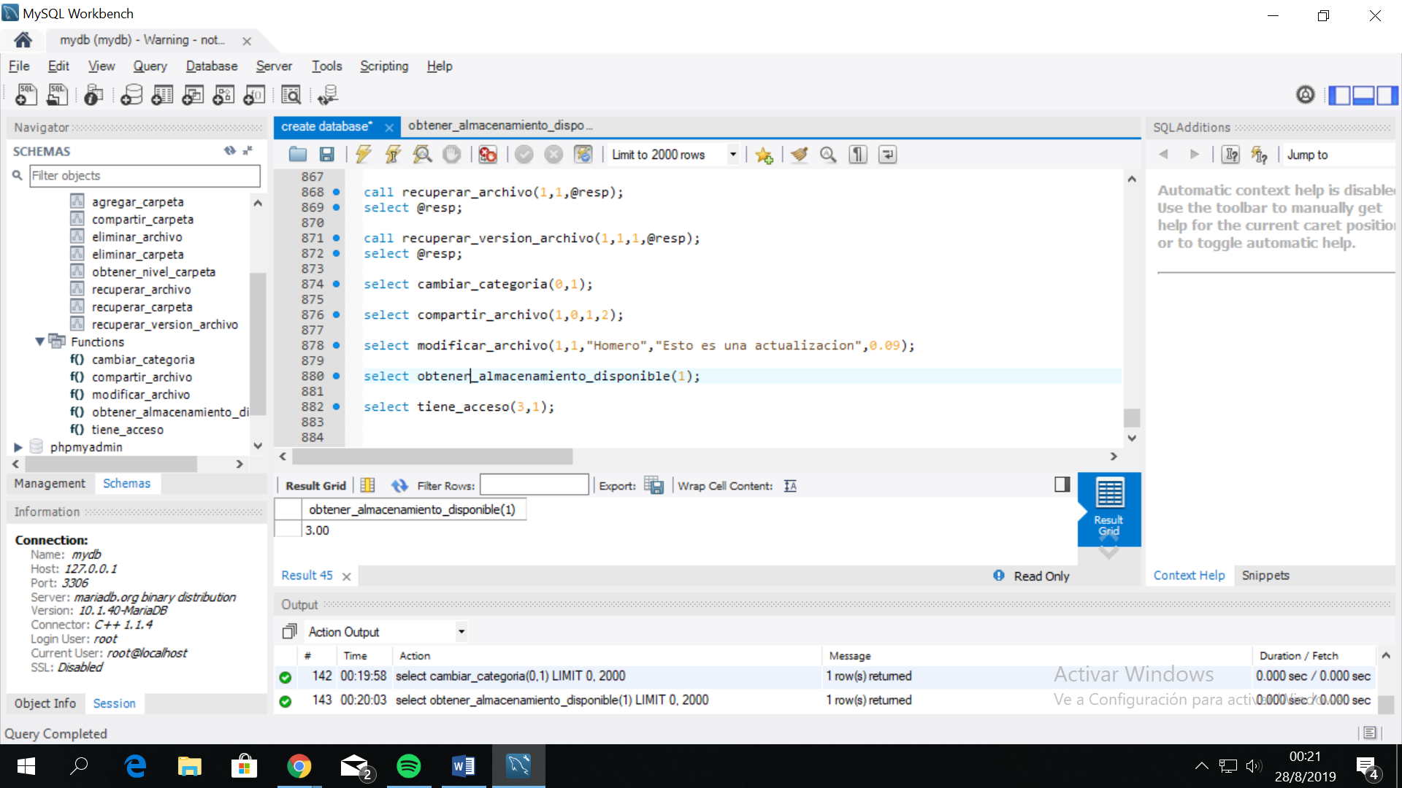

**5. tiene_acceso:**

Esta función verifica si el usuario tiene permisos para borrar, recuperar, modificar y crear archivos y carpetas. Si los tiene devuelve un 0, si no un 1. 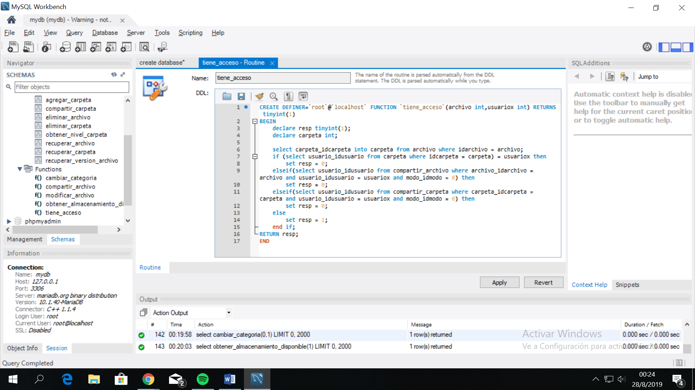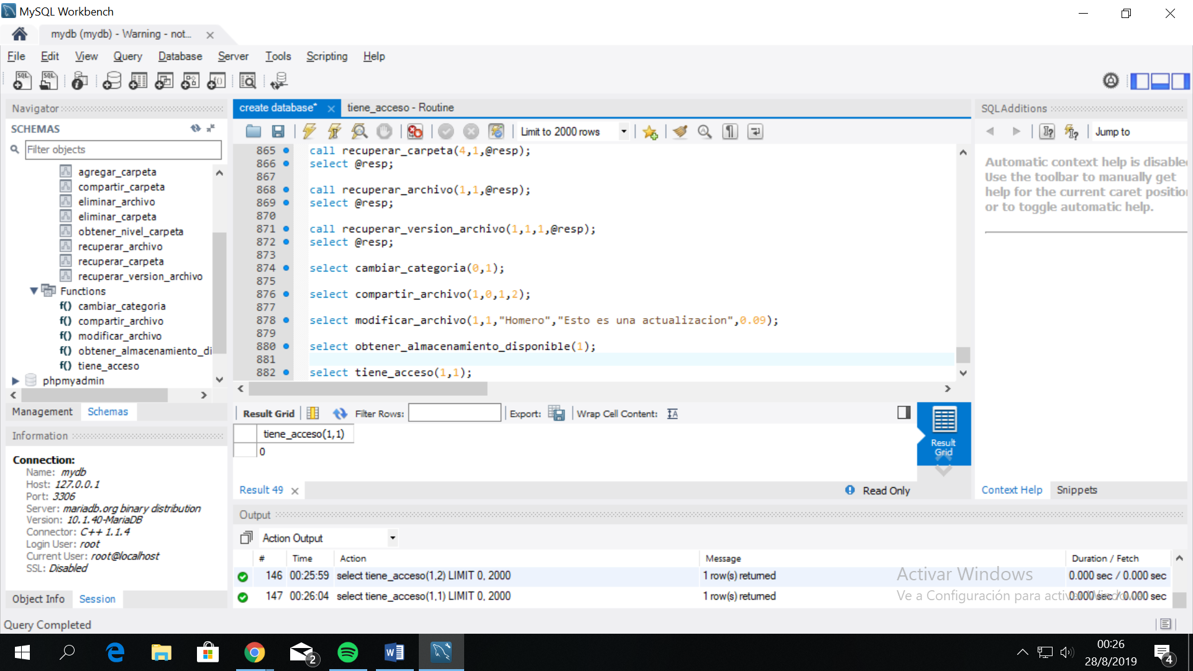

**Stored Procedures**

**1. obtener_nivel_carpeta:**

Escribe en la variable inout, que se envía por parámetro, el nivel en el que se encuentra la carpeta también especificada por parámetro. ACLARACIÓN: Es un procedure y no una una function porque es recursiva (Mysql no deja hacer functions recursivas).

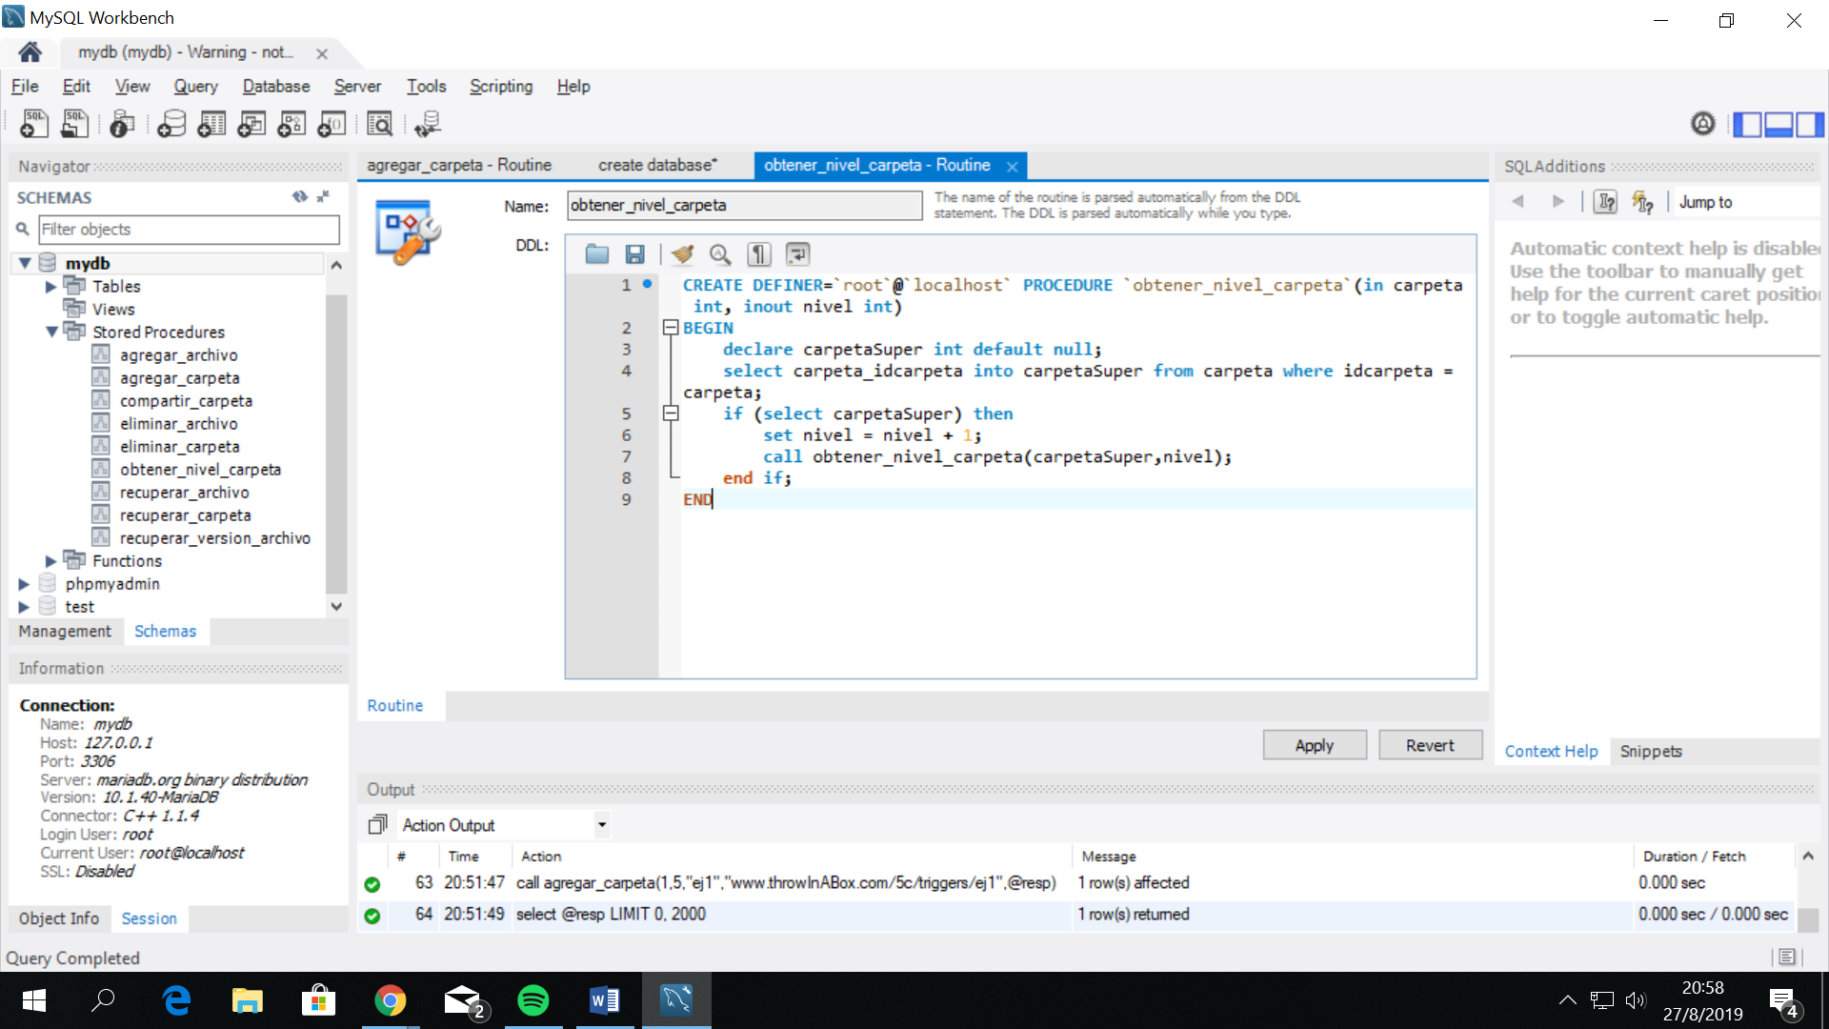

**2. agregar_carpeta:**

Permite al usuario crear una carpeta, mientras que tenga los permisos y que la nueva carpeta no se pase de los 4 niveles permitidos.

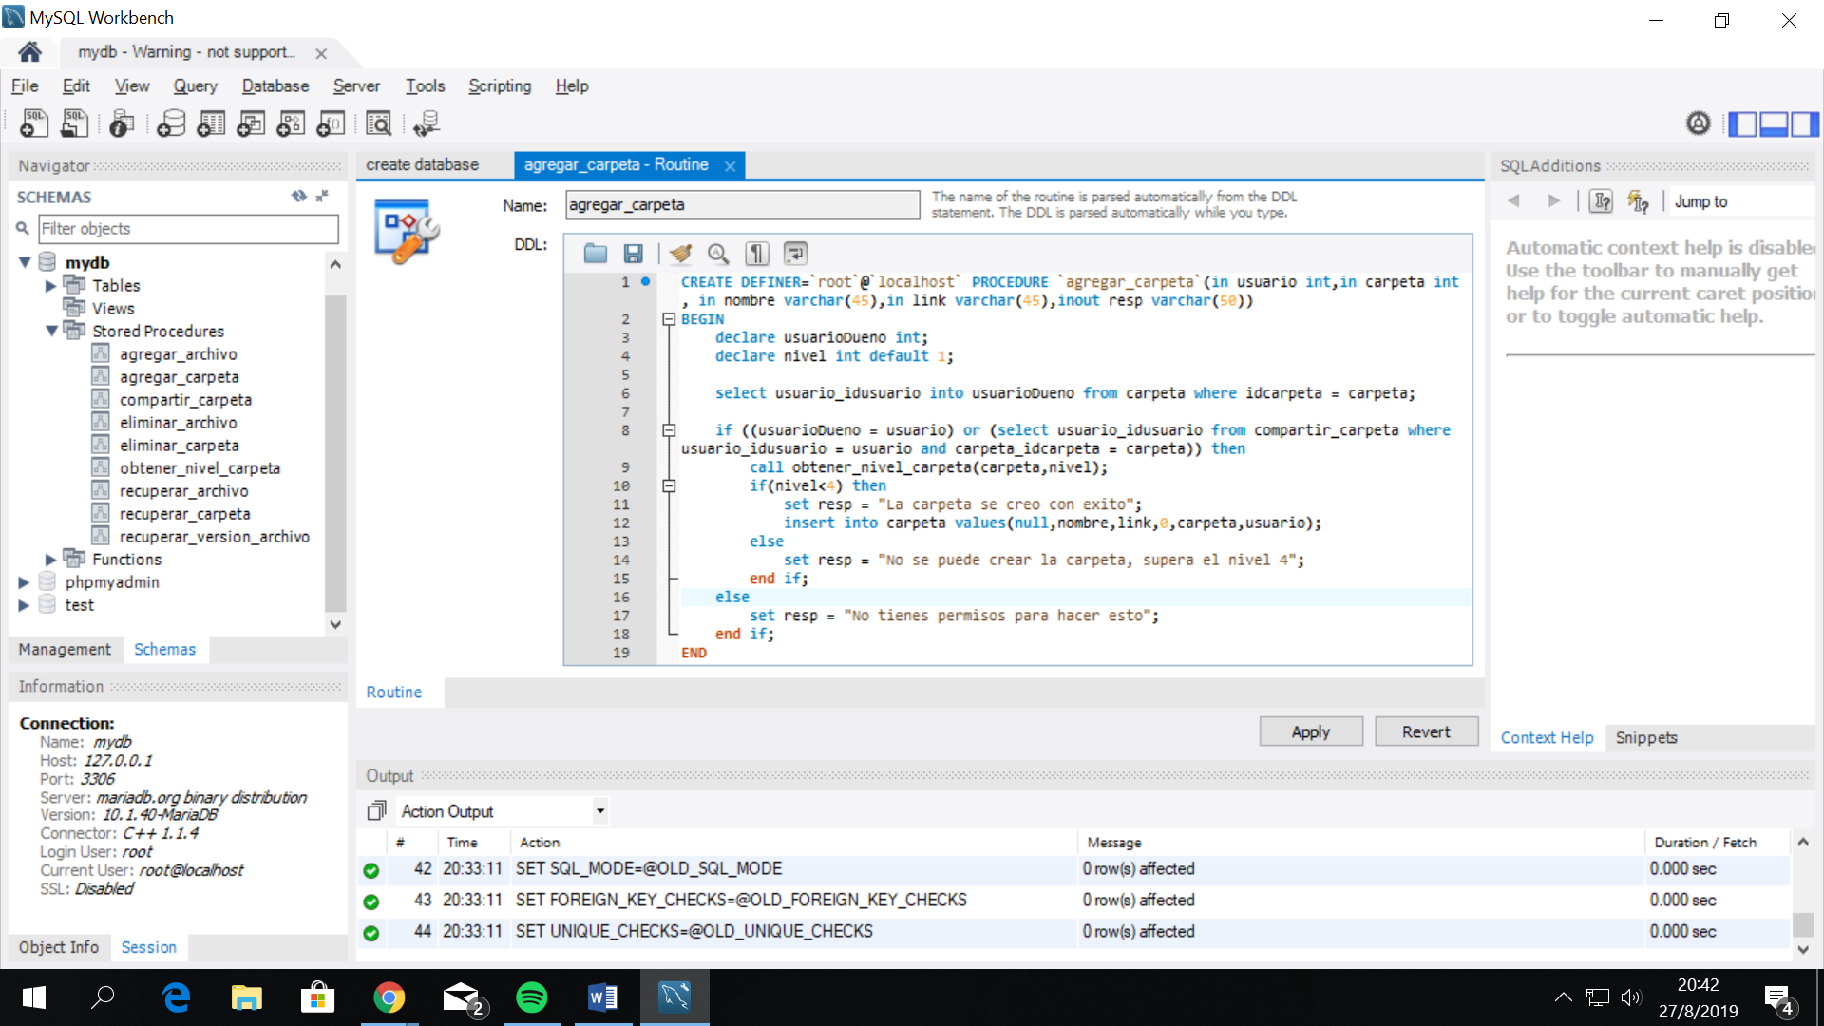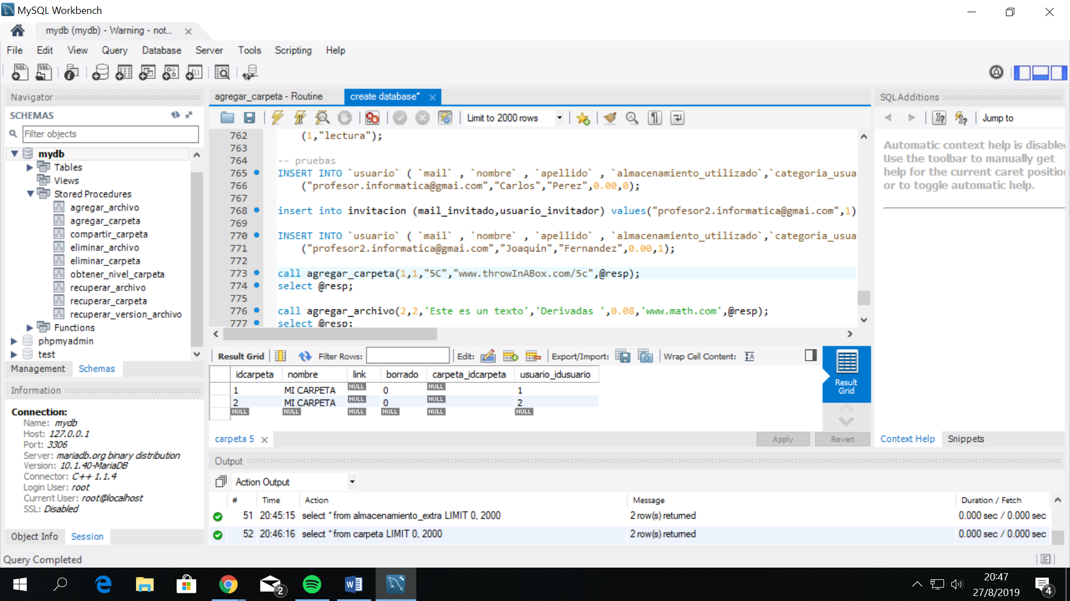

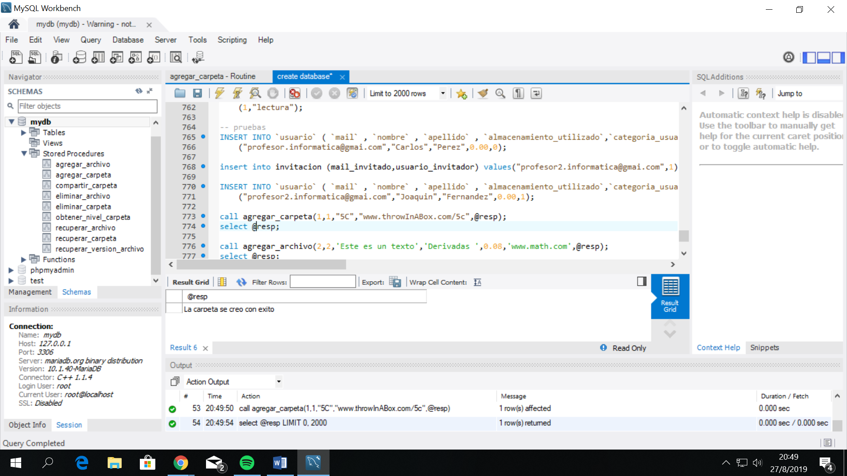

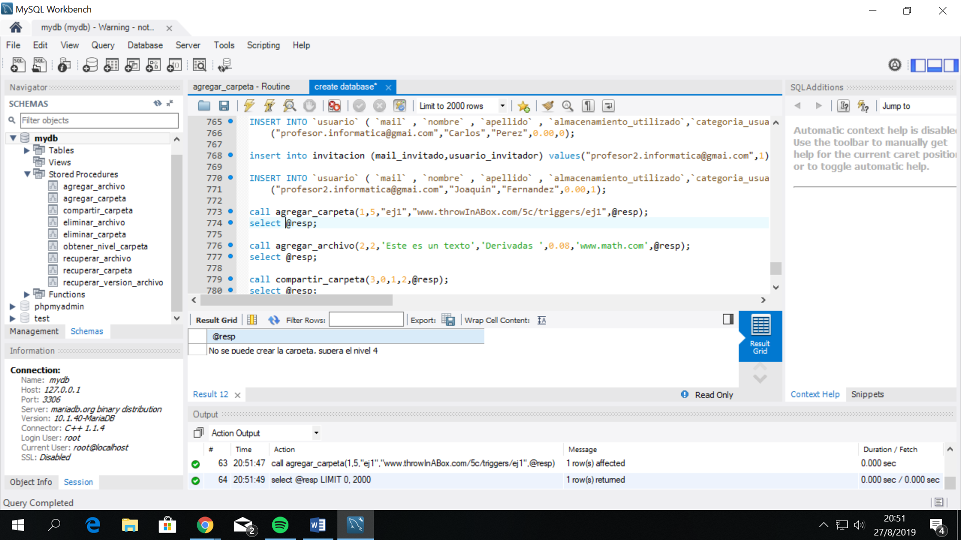

**3. agregar_archivo:**

Permite al usuario crear un archivo, dependiendo de si tiene el almacenamiento disponible y permisos.

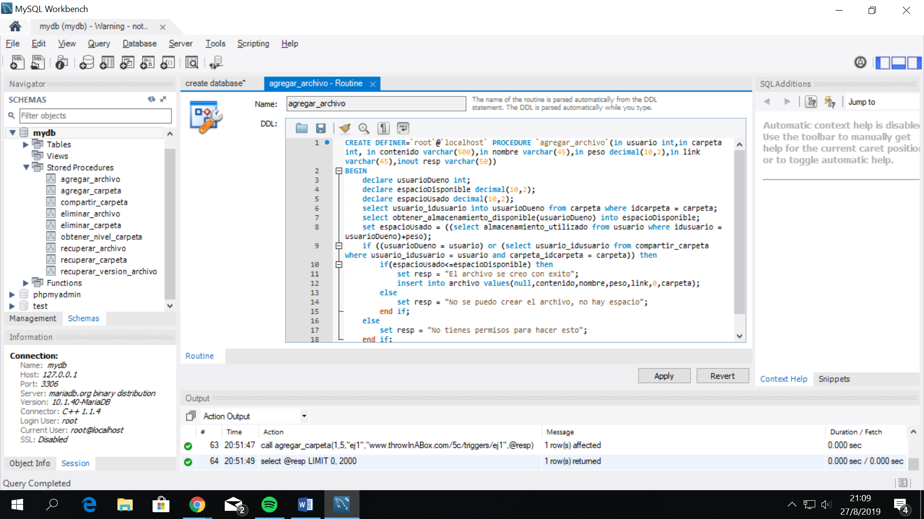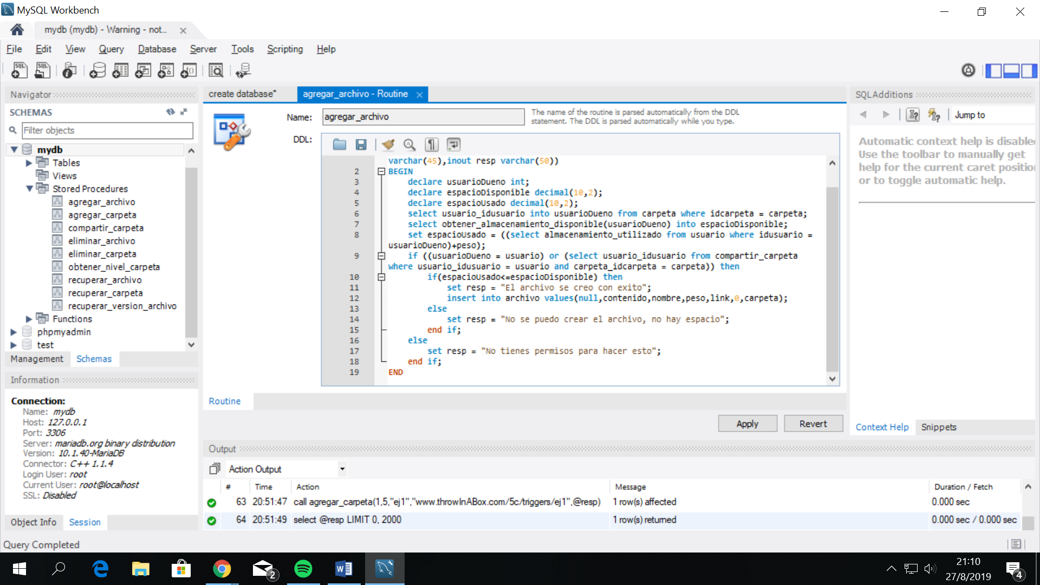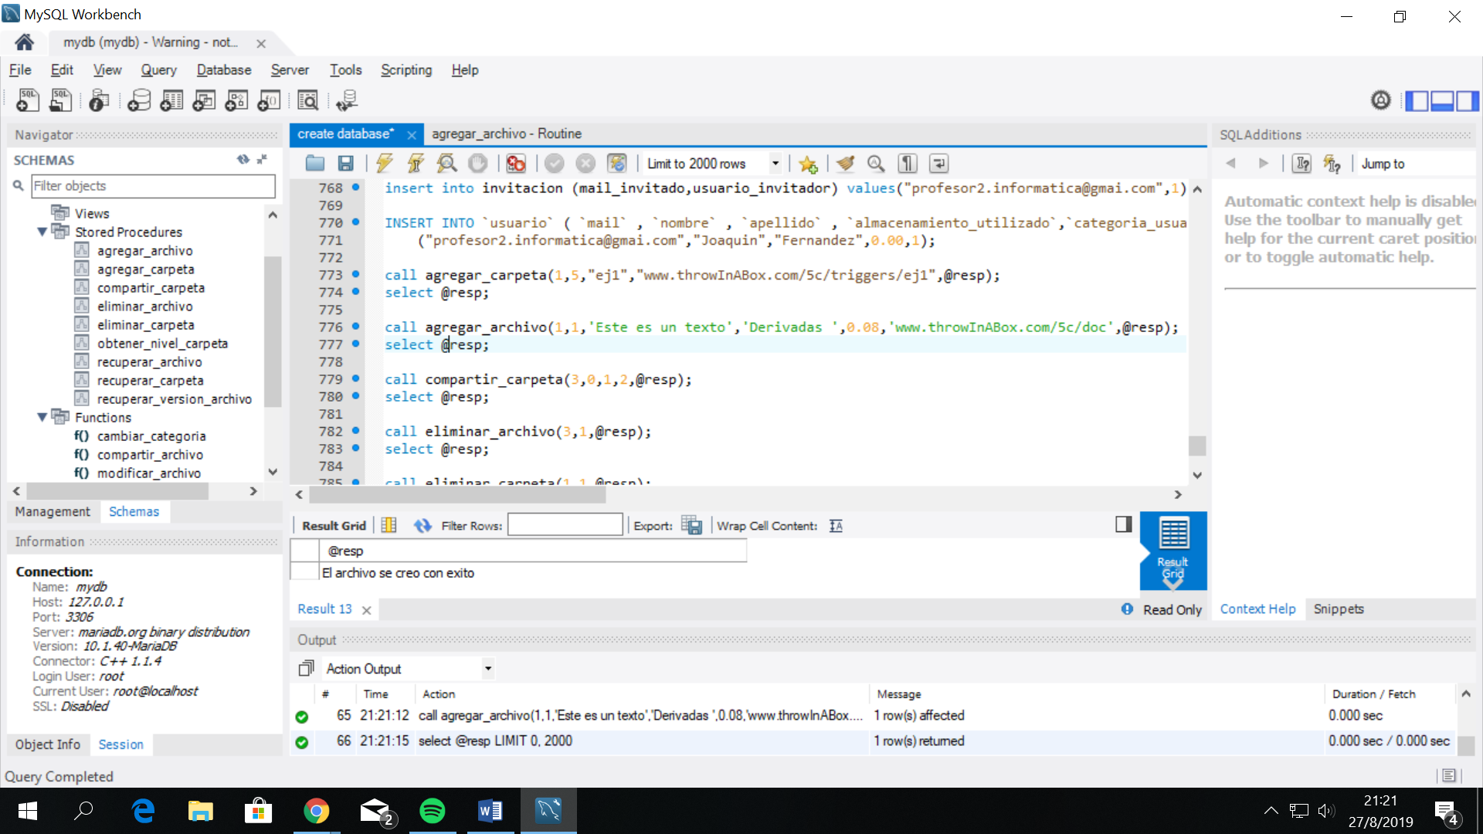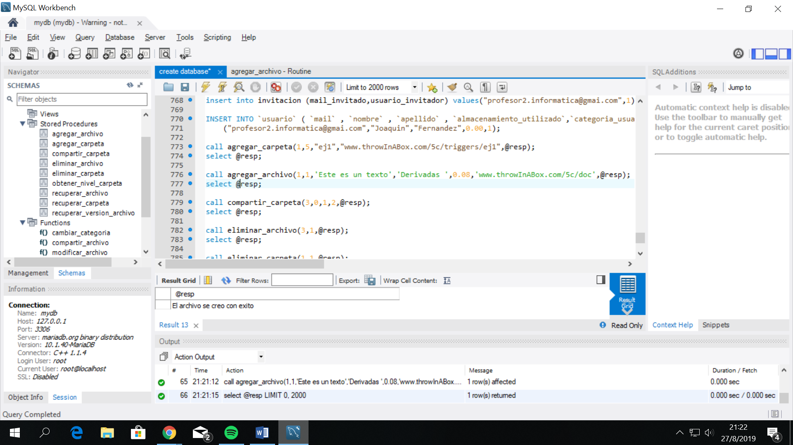

**4. compartir_carpeta:**

Permite al usuario compartir una carpeta a otro usuario y, por ende, todos sus archivos y sus subcarpetas. No se pueden compartir las carpetas raíces de un usuario. ACLARACIÓN: Es un procedure y no una una function porque es recursiva (Mysql no deja hacer functions recursivas).

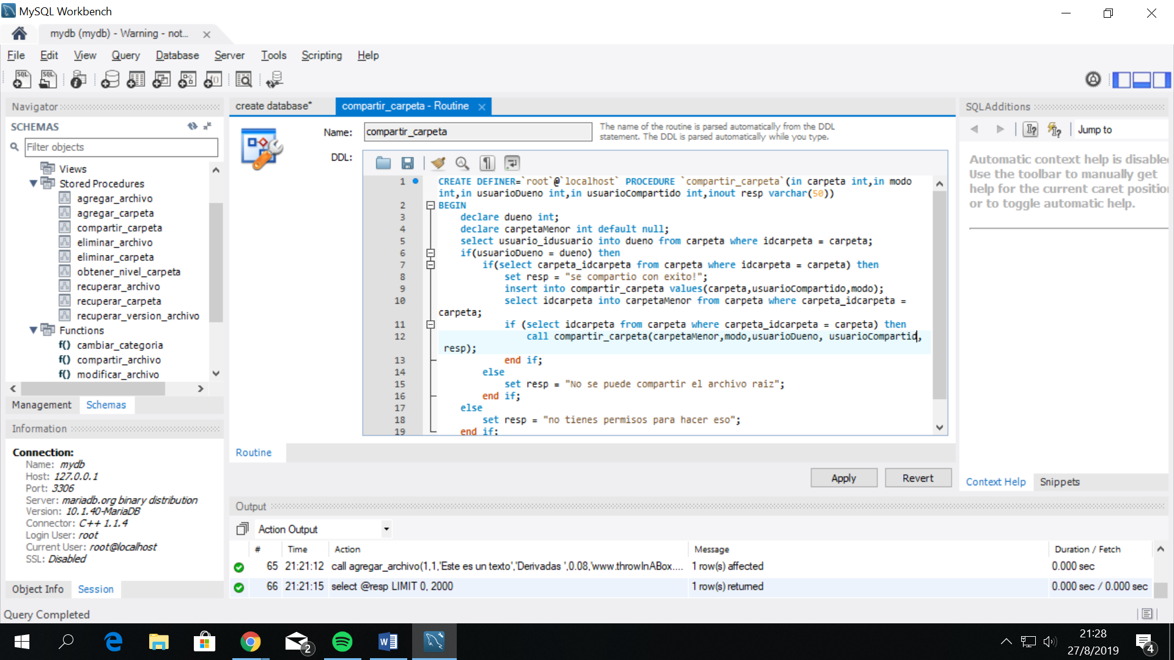 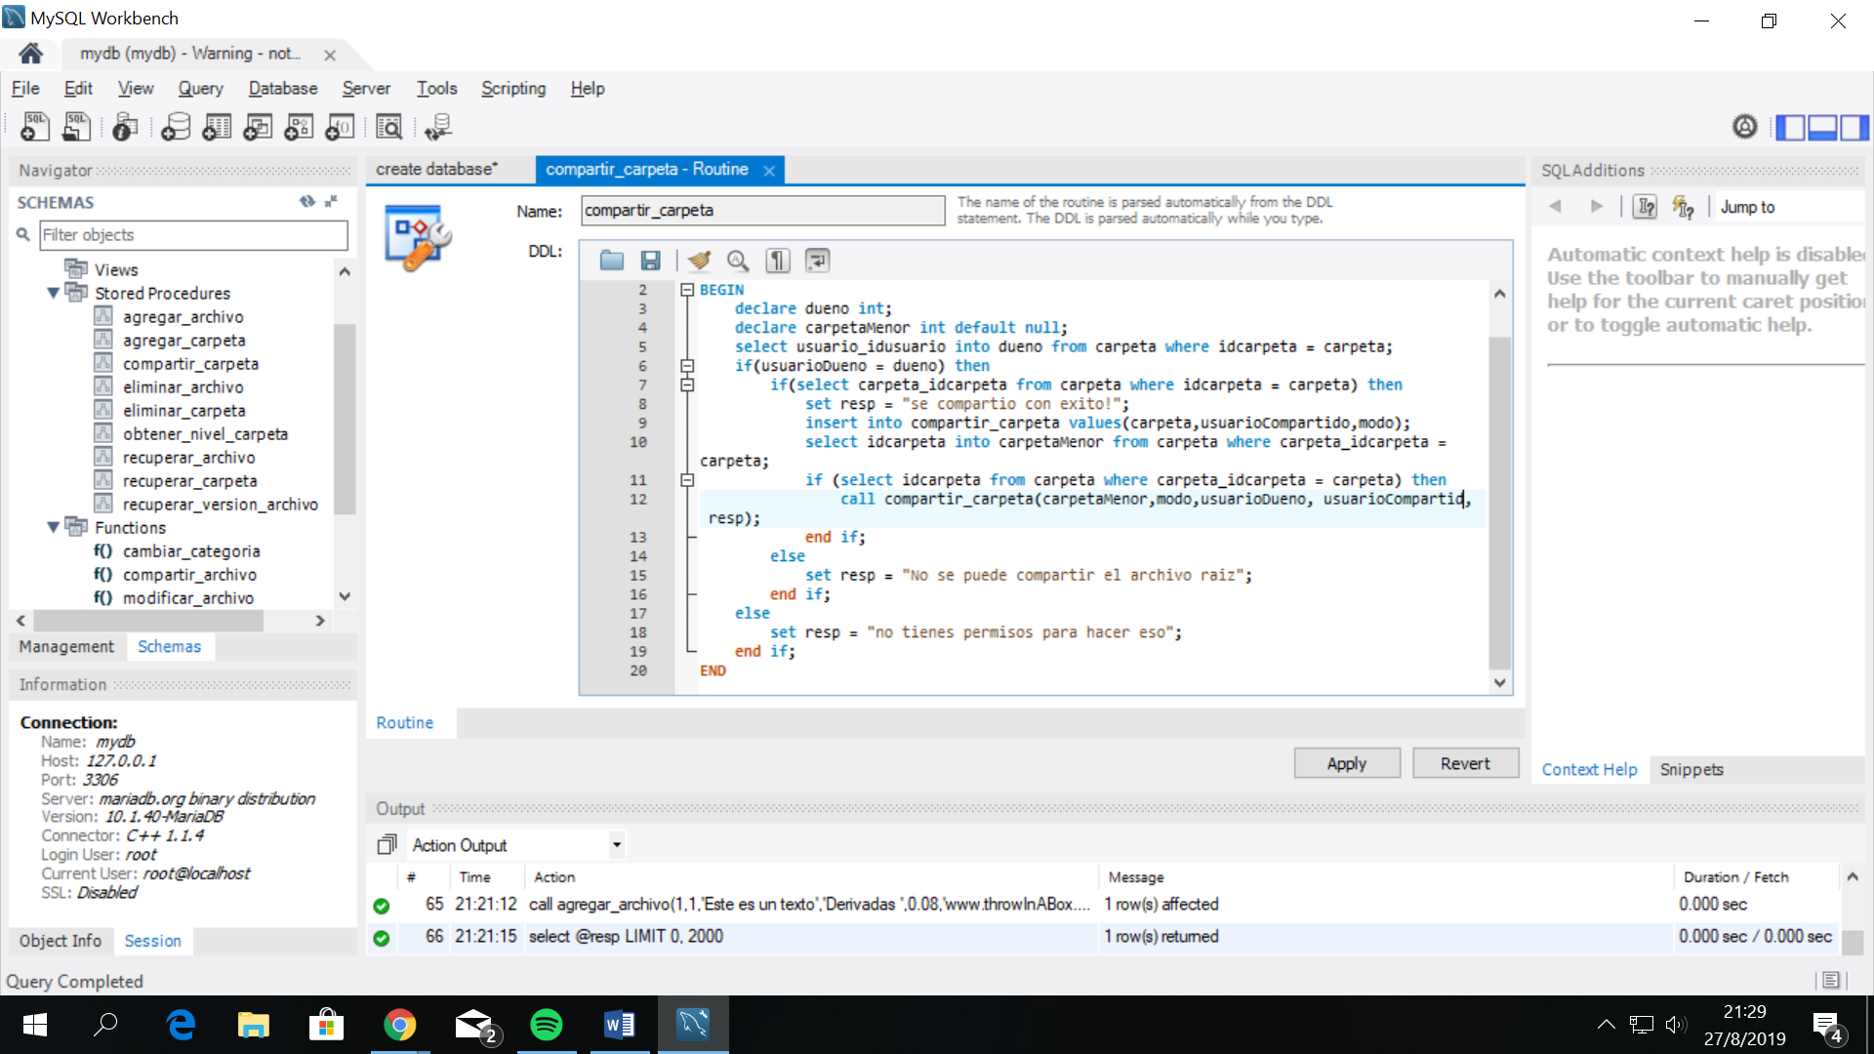 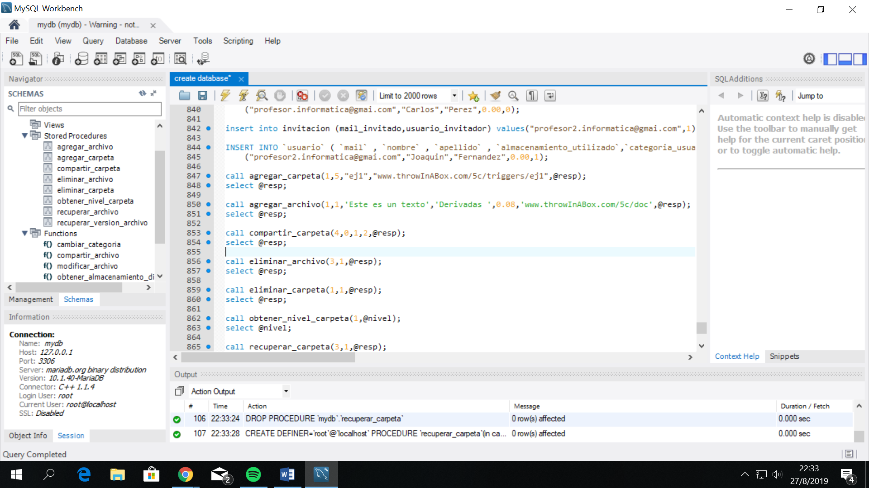 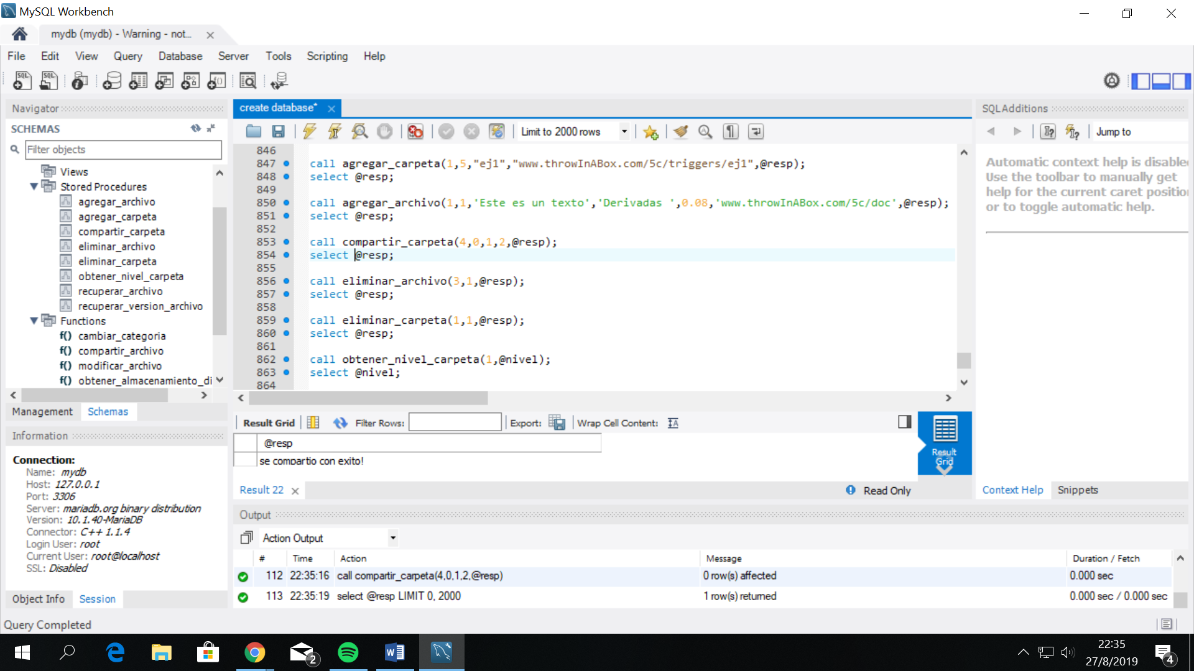 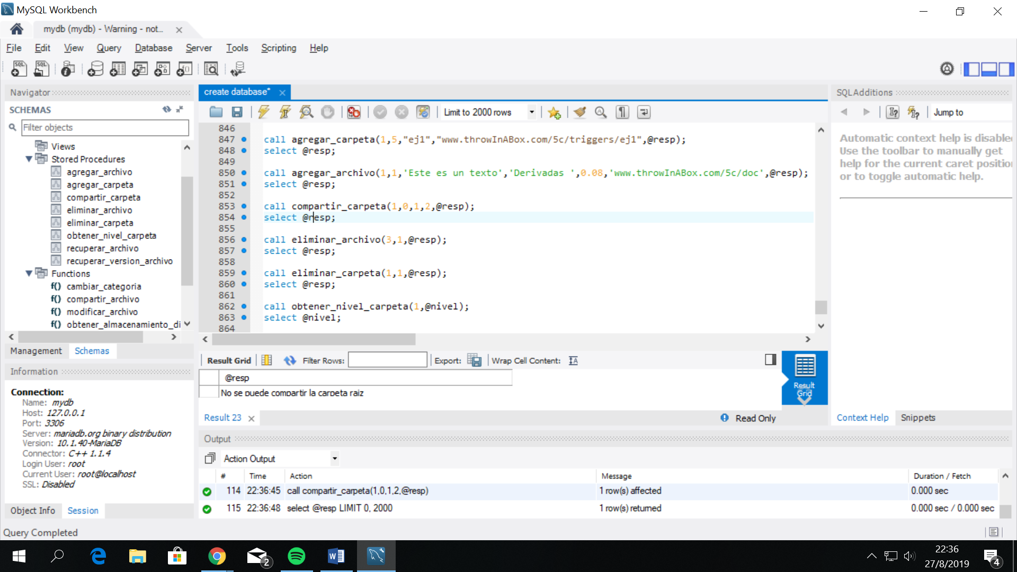 

**5. eliminar_archivo:**

El usuario puede eliminar un archivo, si tiene los permisos.

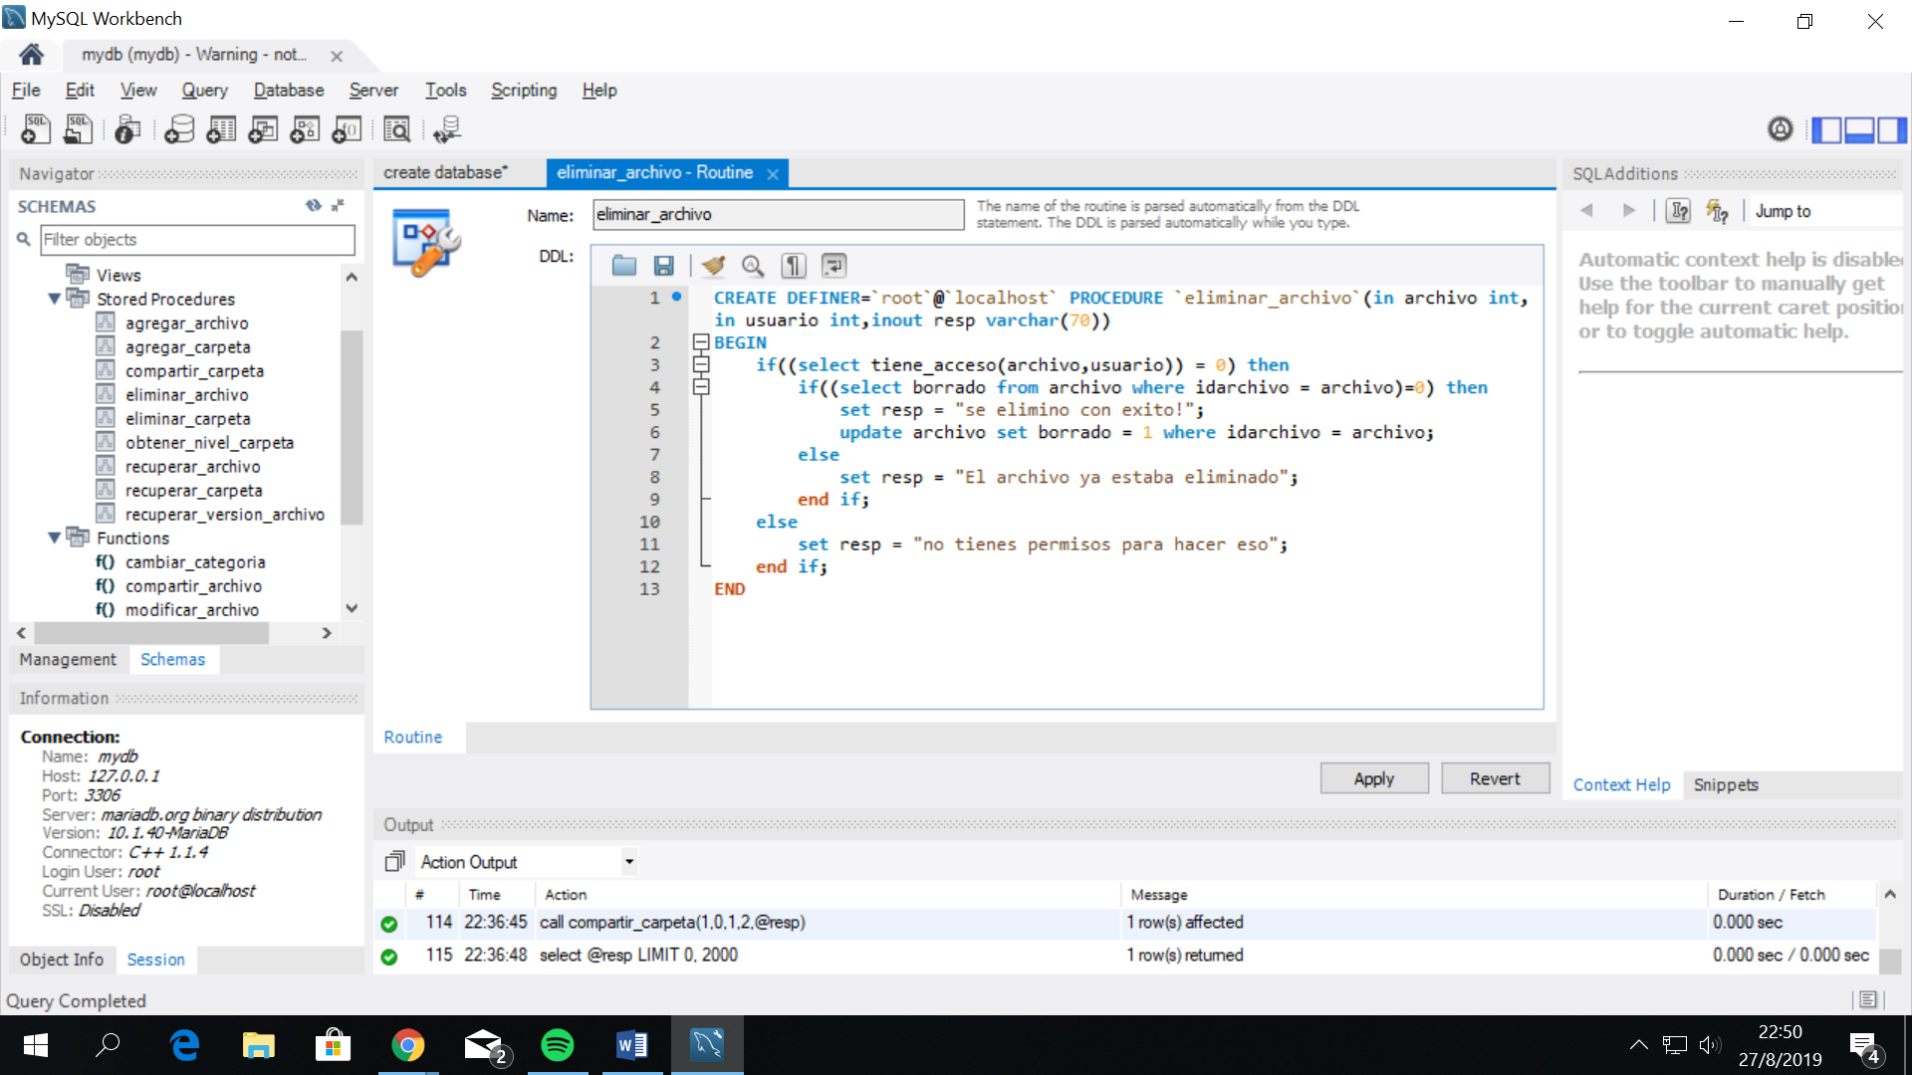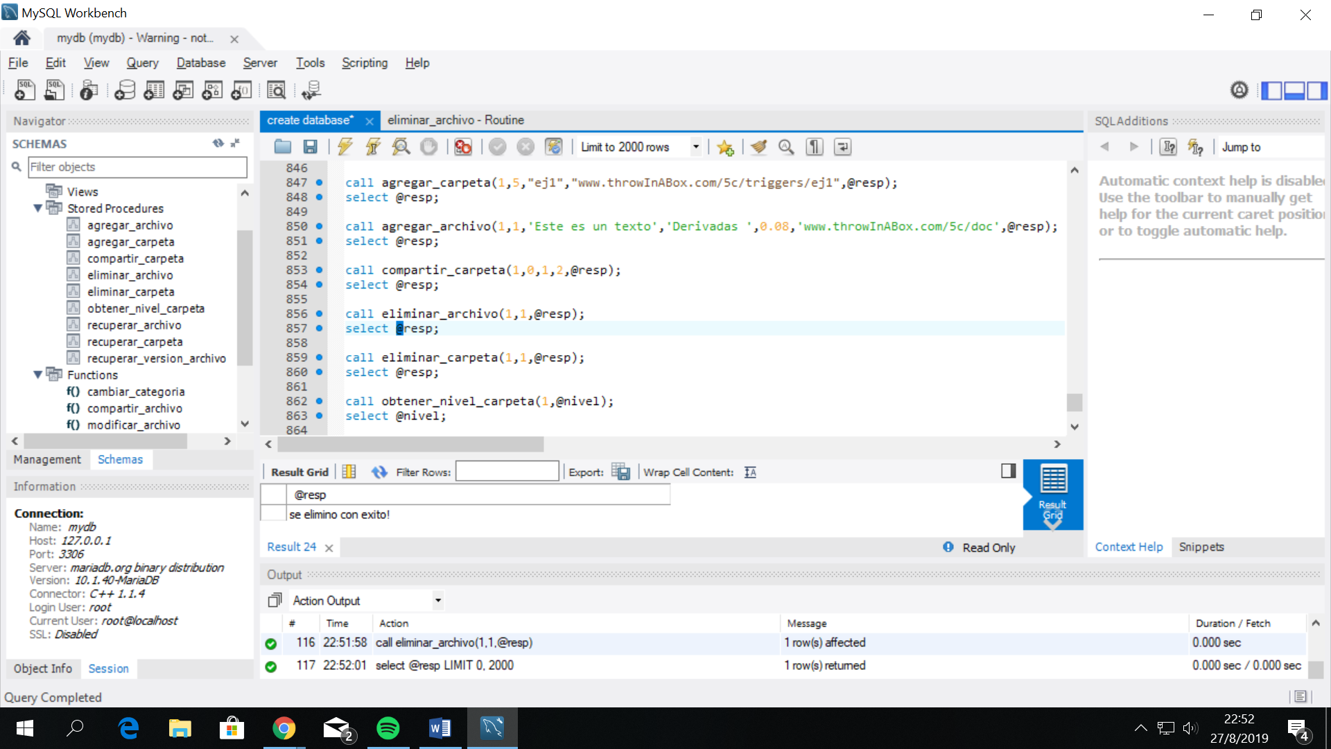

**6. eliminar_carpeta:**

Permite al usuario eliminar una carpeta y, por ende, todos sus subcarpetas. No se puede eliminar la carpeta raíz. ACLARACIÓN: Es un procedure y no una una function porque es recursiva (Mysql no deja hacer functions recursivas). 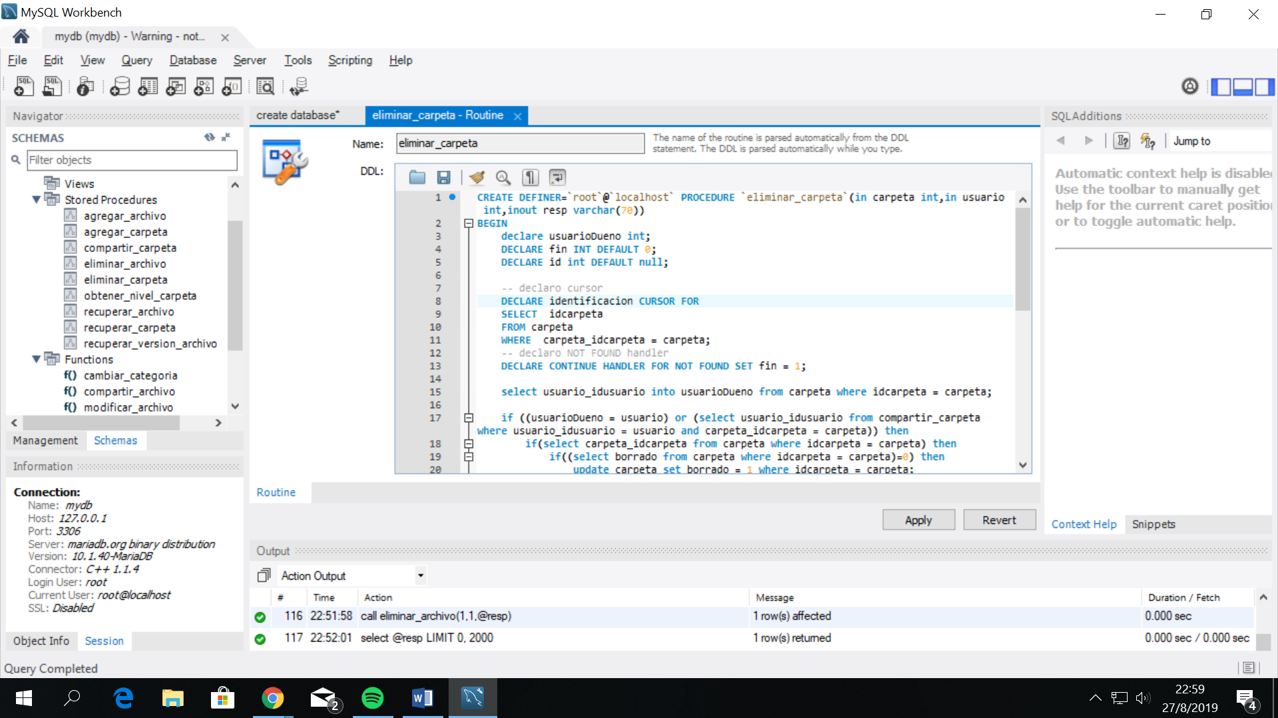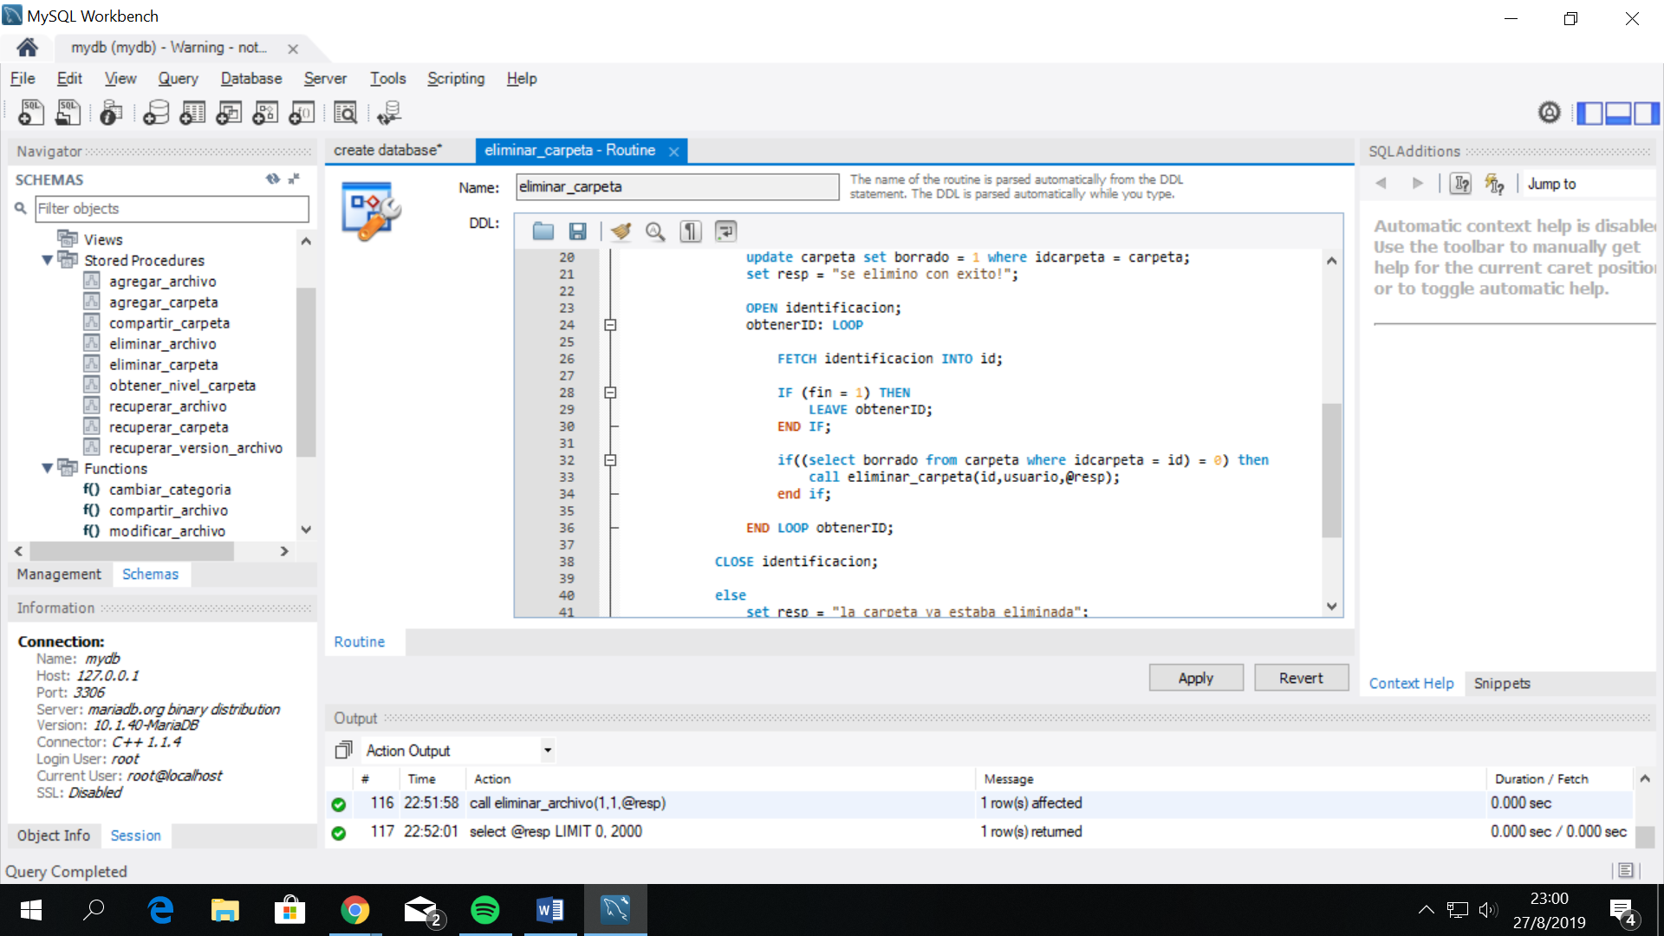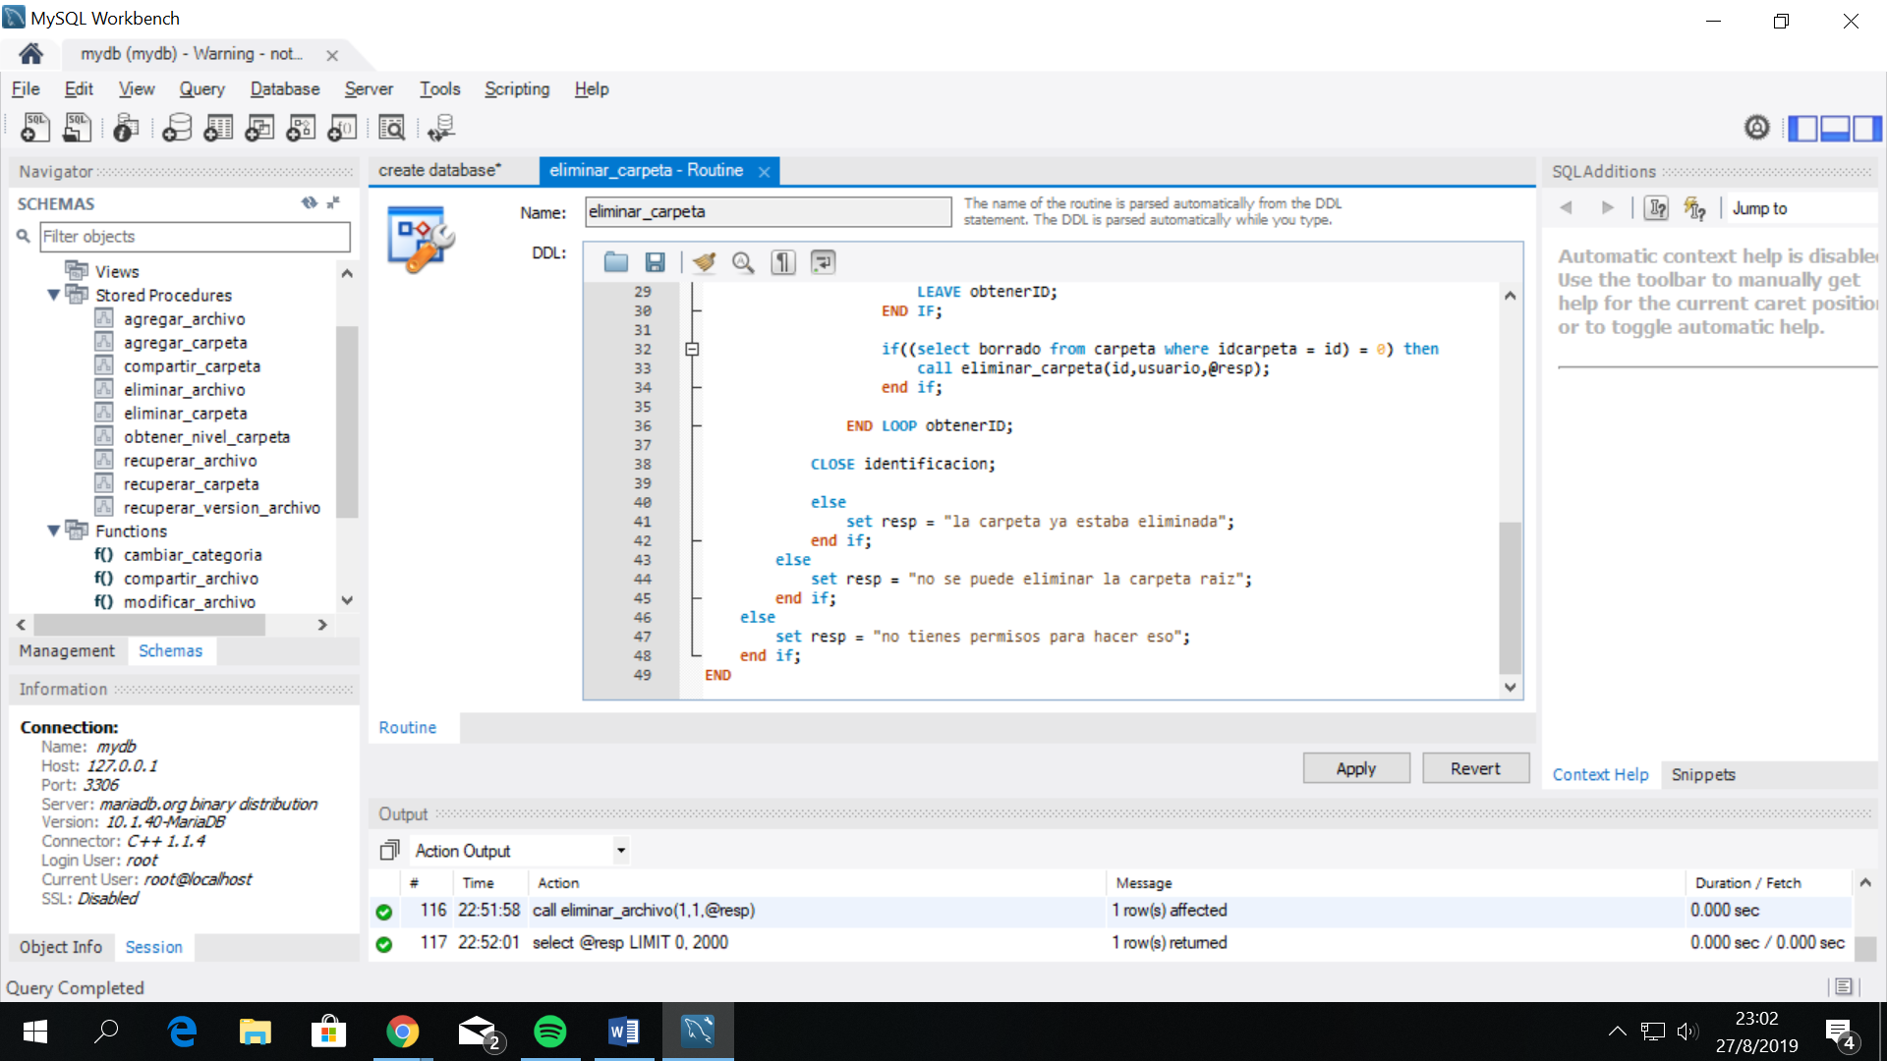

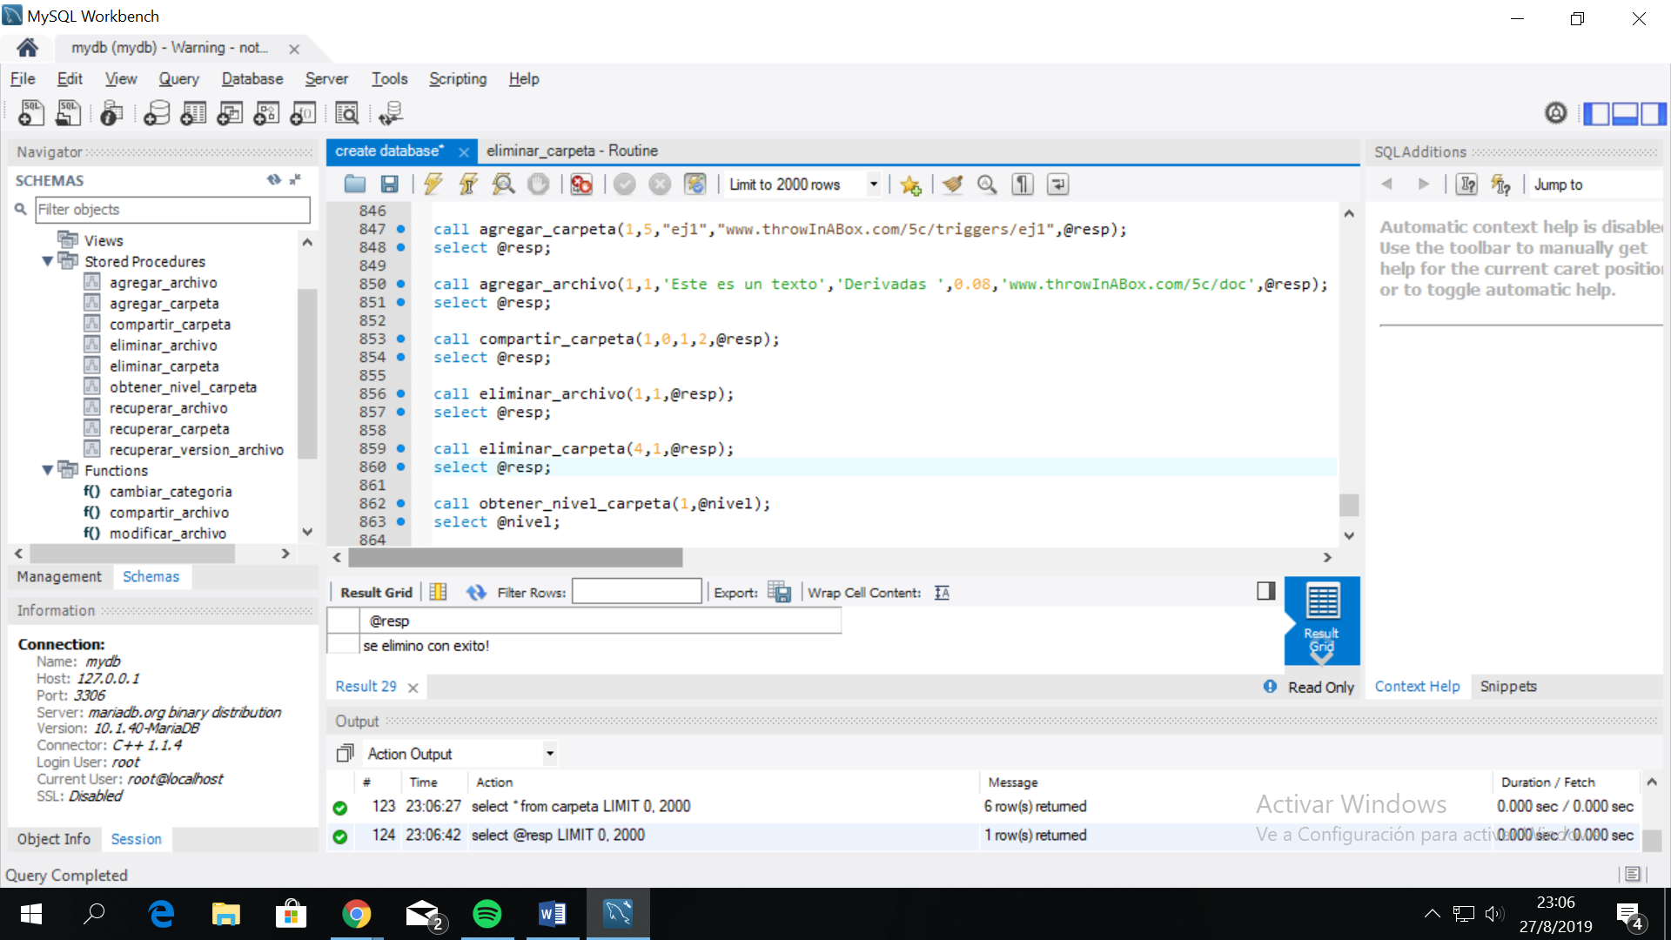

**7. recuperar_carpeta:**

Permite al usuario recuperar una carpeta borrada y, por ende, todos sus subcarpetas. No se puede recuperar una carpeta si su carpeta super esta borrada. ACLARACIÓN: Es un procedure y no una una function porque es recursiva (Mysql no deja hacer functions recursivas).

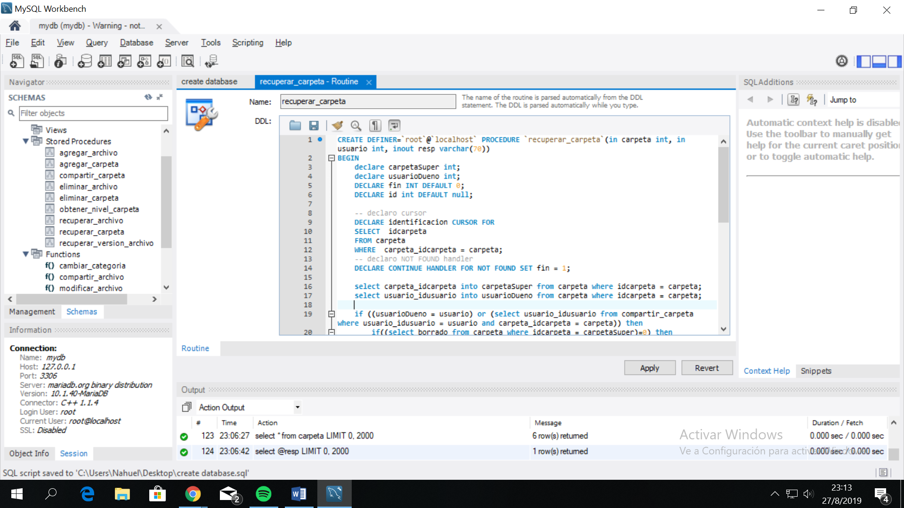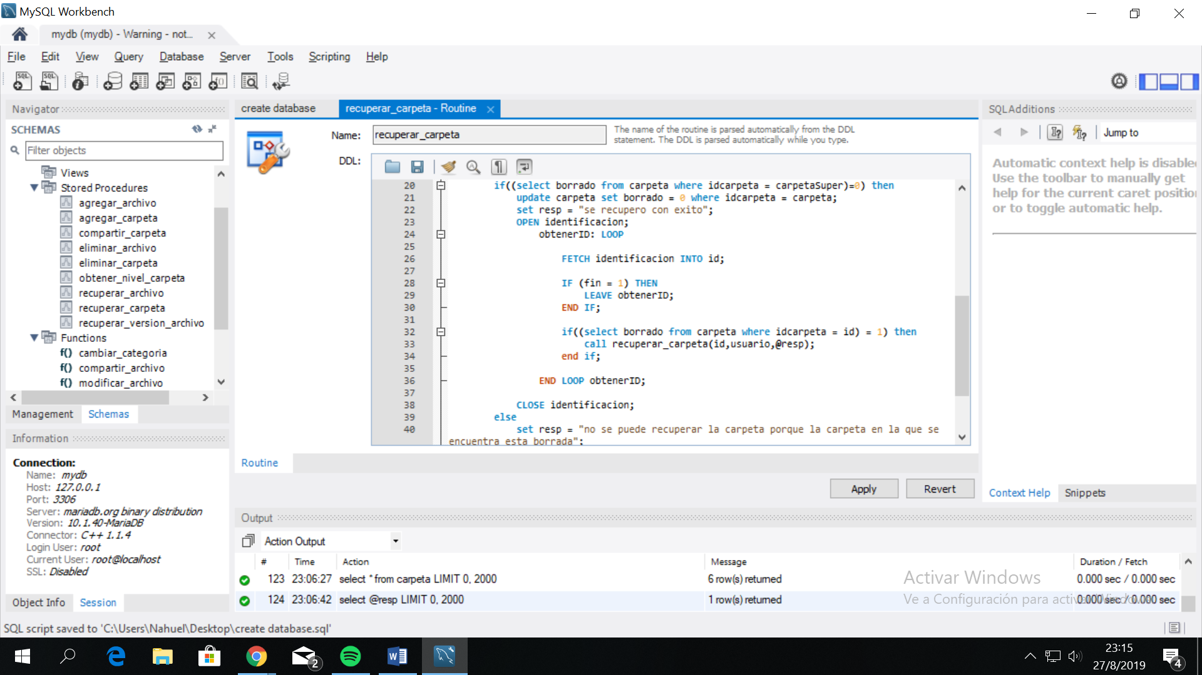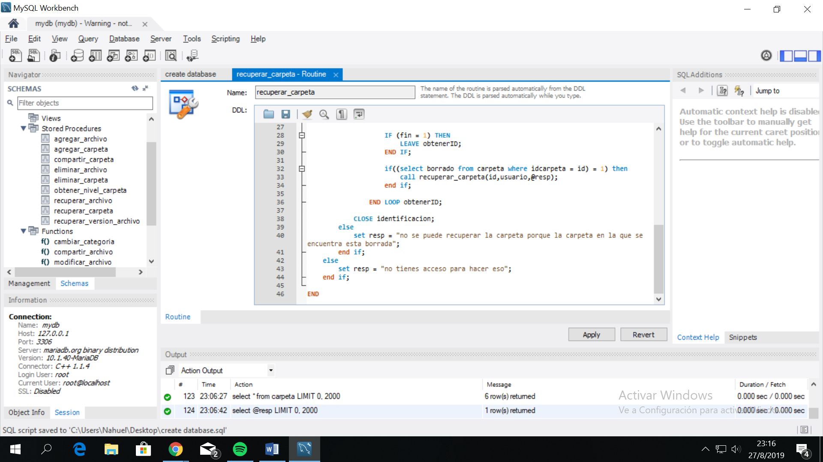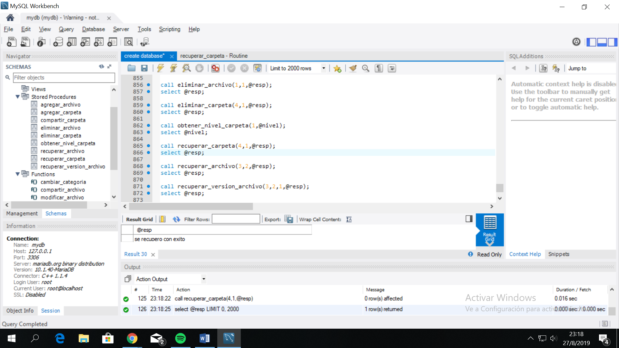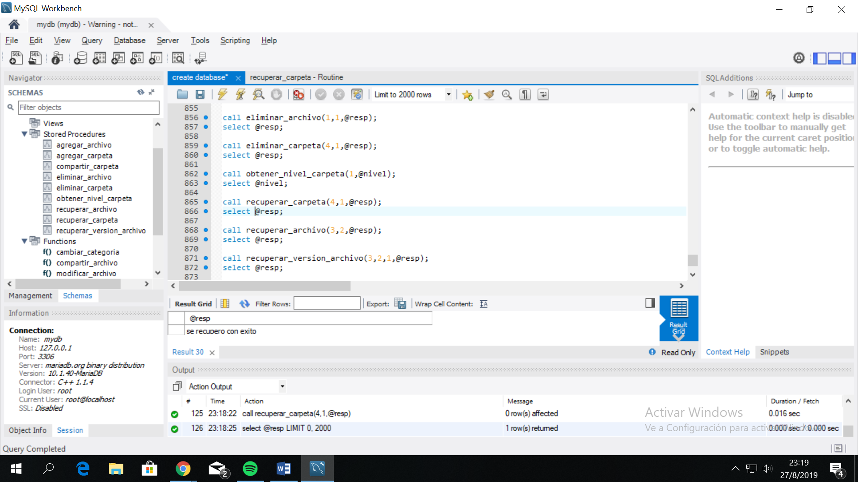

**8. recuperar_archivo:**

Permite al usuario recuperar un archivo, dependiendo de que tenga los permisos. No se puede recuperar el archivo si la carpeta esta borrada.

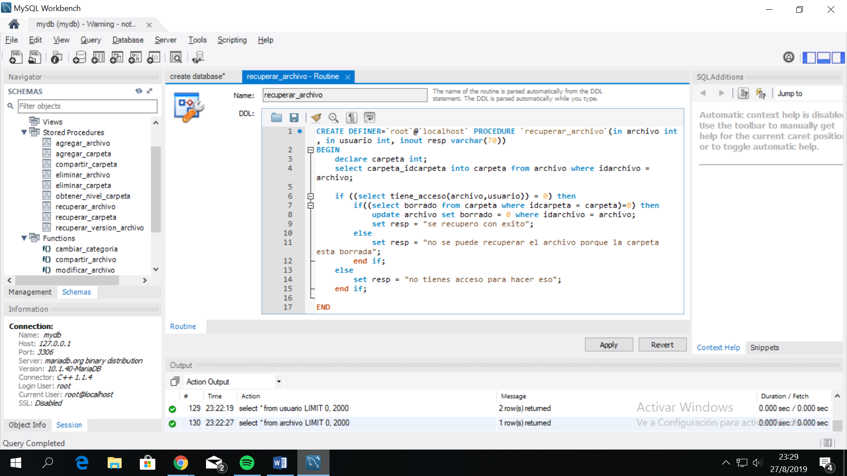

**9. recuperar_version_archivo:**

Permite al usuario recuperar una versión anterior de un archivo. El máximo de versiones anteriores que se pueden recuperar es 4.

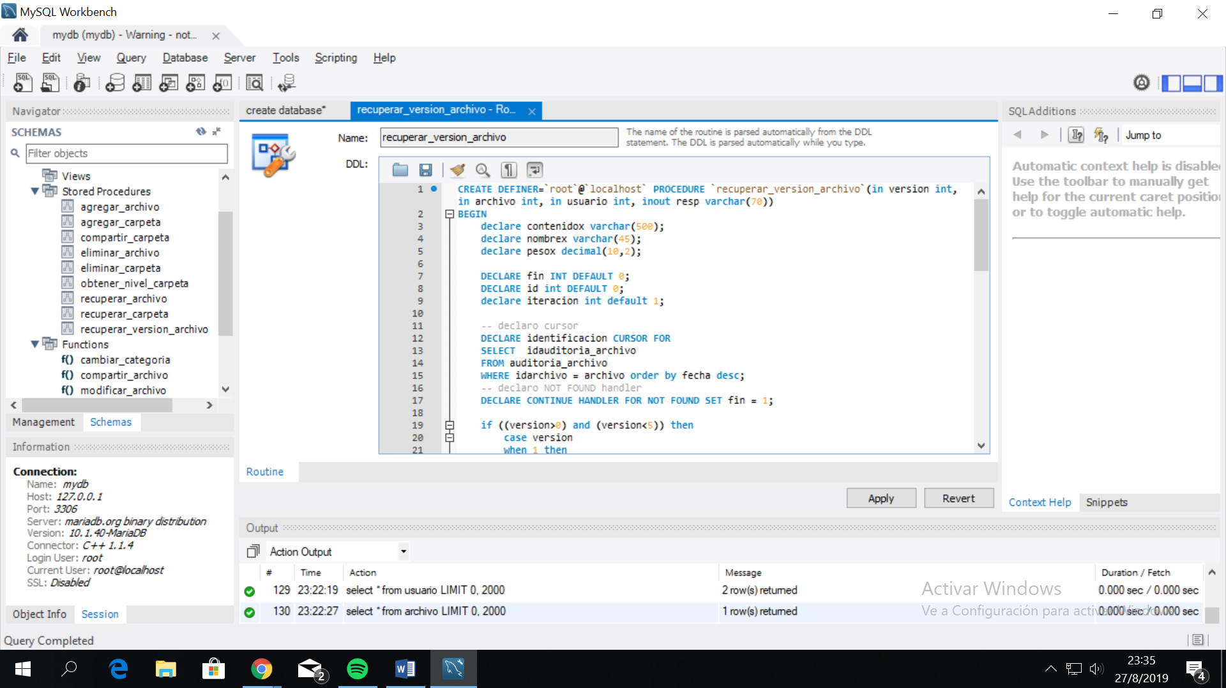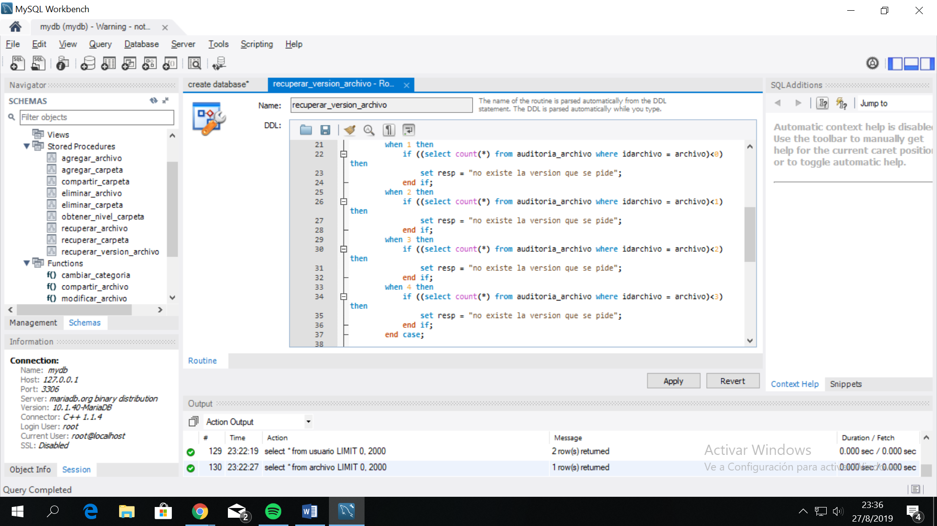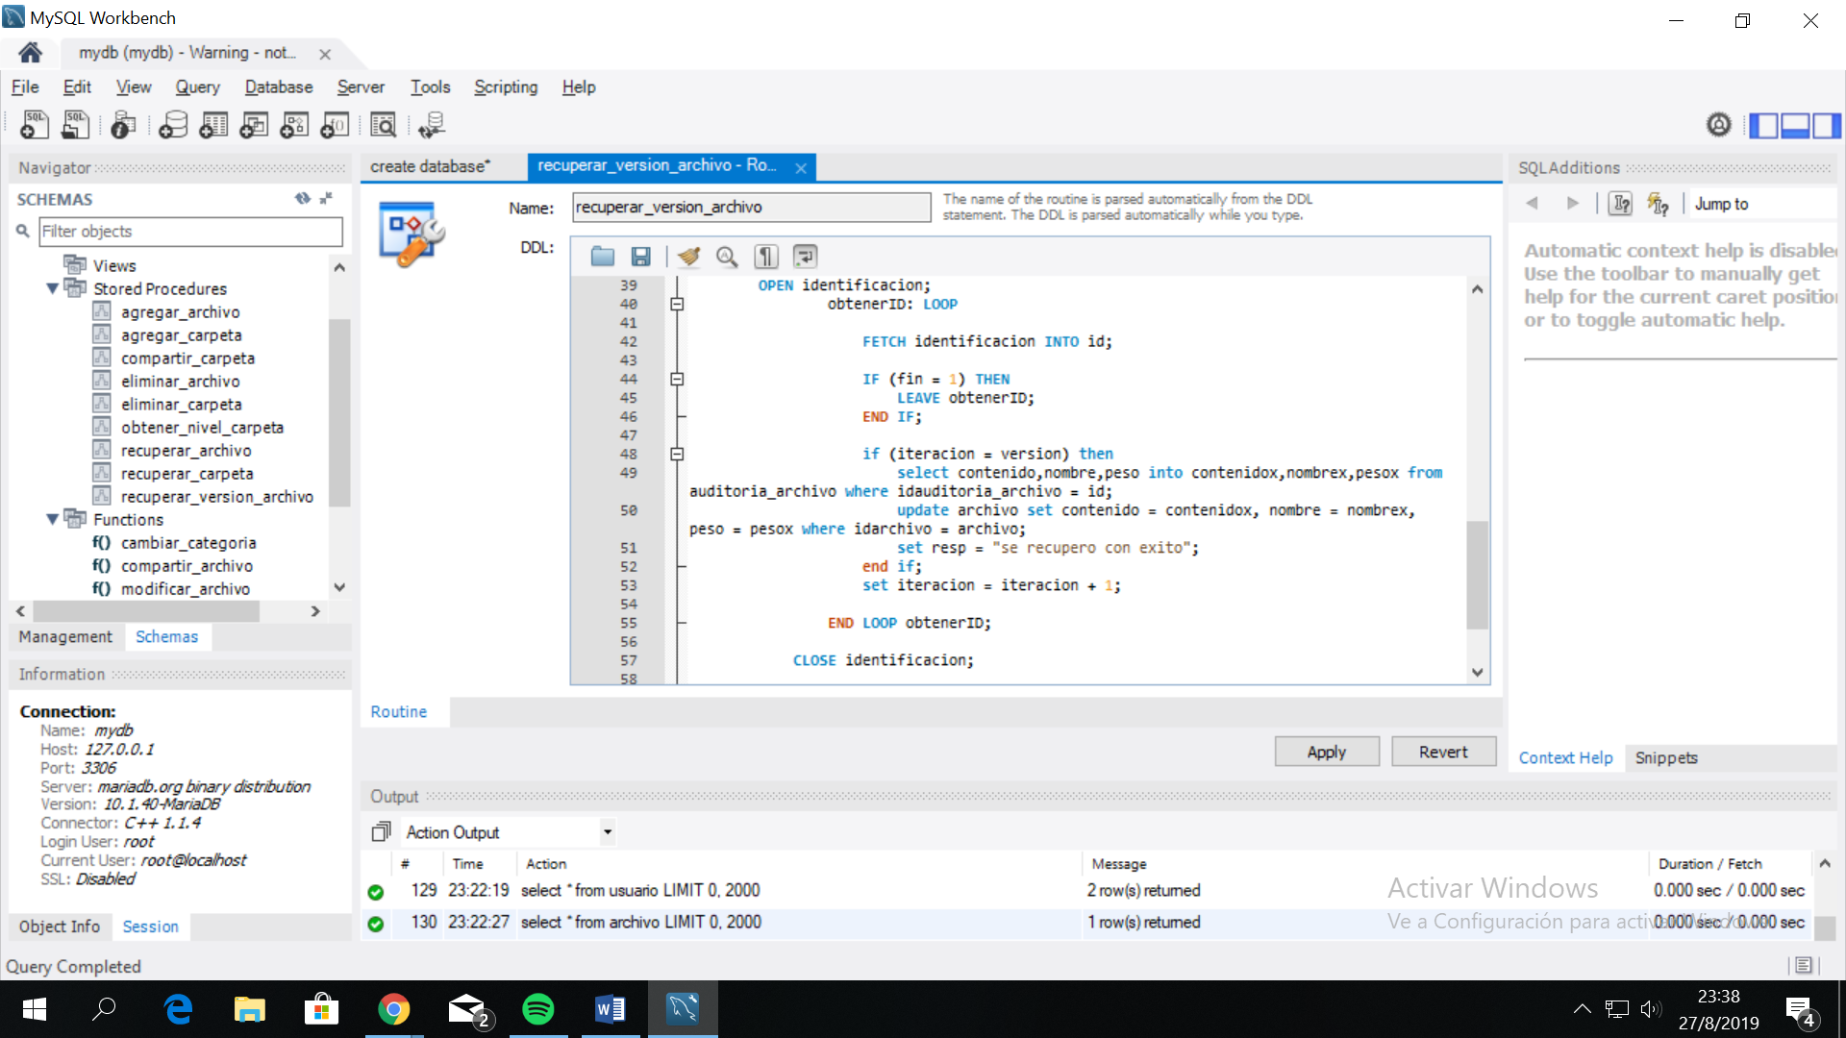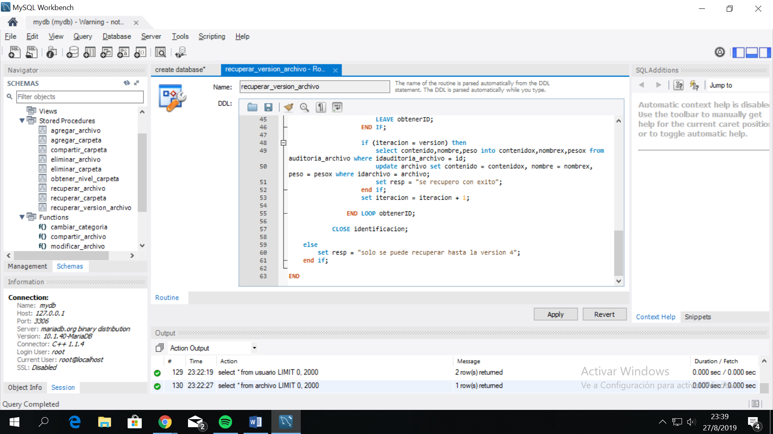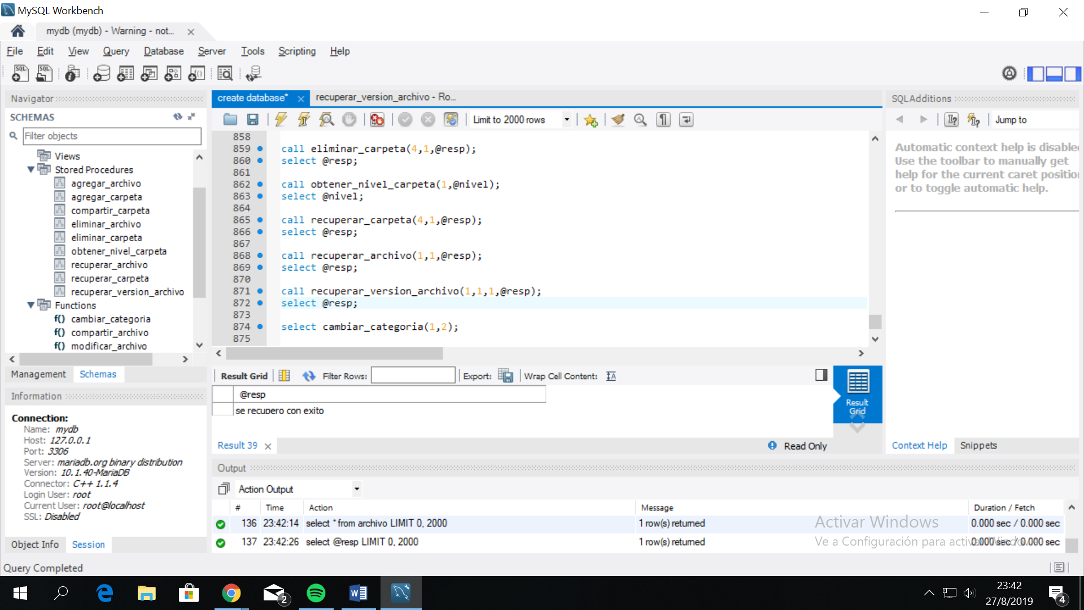

**Triggers**

**1. chequear_mail:**

Luego de crearse un usuario, se verifica si el mail ingresado se registra en las invitaciones, es decir, alguien lo invito. Si esto ocurre, se le aumenta el espacio extra al usuario que lo invito. Además, crea la carpeta raíz para el nuevo usuario, y un almacenamiento extra por si en algún momento desea pasarse a una cuenta free.

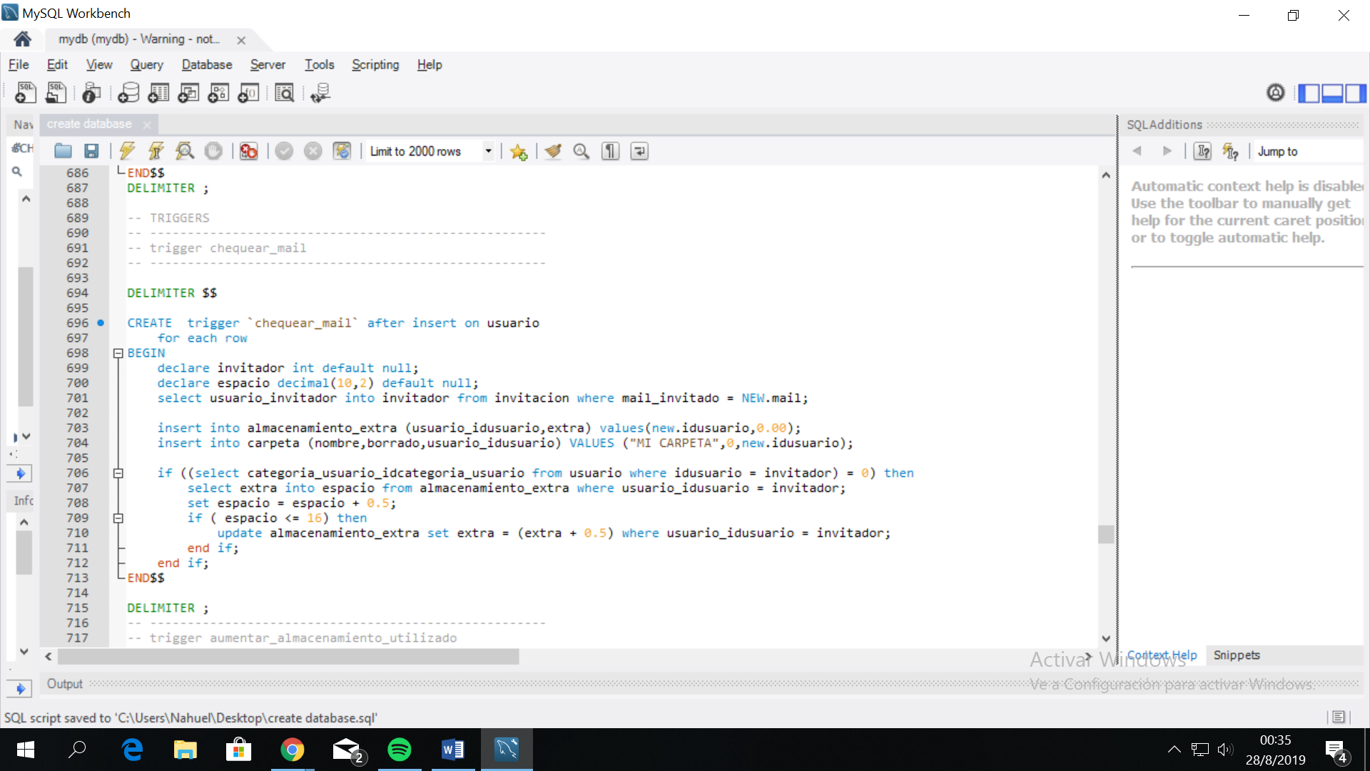

**2. aumentar_almacenamiento_utilizado:**

Luego de crearse un archivo, se aumenta el almacenamiento utilizado del dueño.

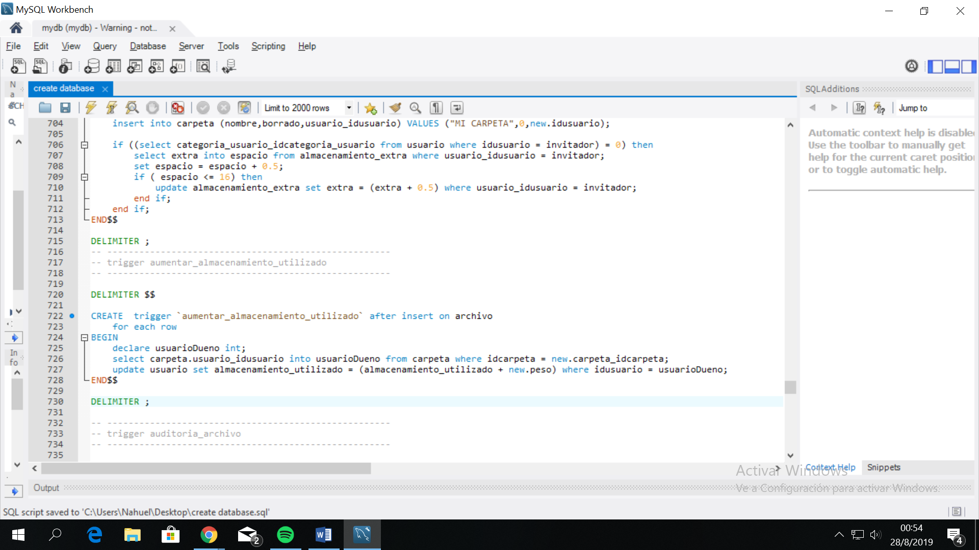

**3. auditoria_archivo:**

Luego de actualizarse un archivo, se insertan los datos anteriores del archivo en la auditoria auditoria_archivo y se verifican dos cosas: si fue borrado/recuperado y si se le cambio el peso. Para el primer caso, si fue borrado se le disminuye el espacio utilizado del dueño, y si se recuperó, se aumenta. En el segundo caso, se modifica el espacio utilizado del dueño de acuerdo al nuevo peso del archivo.

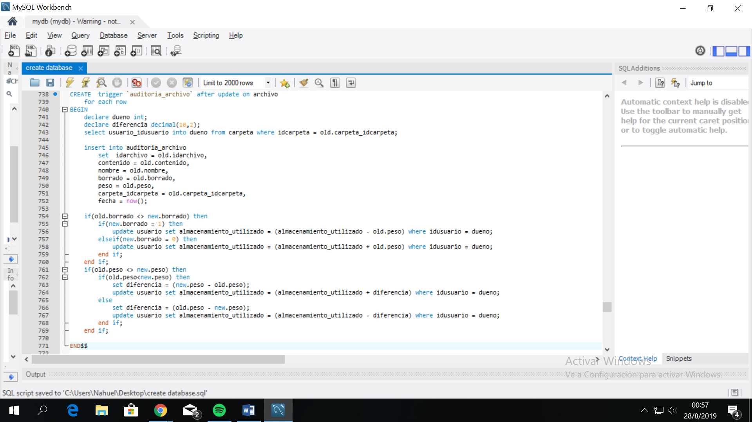

**3. estado_de_carpeta:**

Luego de actualizarse una carpeta, se verifica si fue borrada o recuperada. Si fue borrada, se borran todos los archivos que se encuentran dentro, y si fue recuperada, se recuperan.

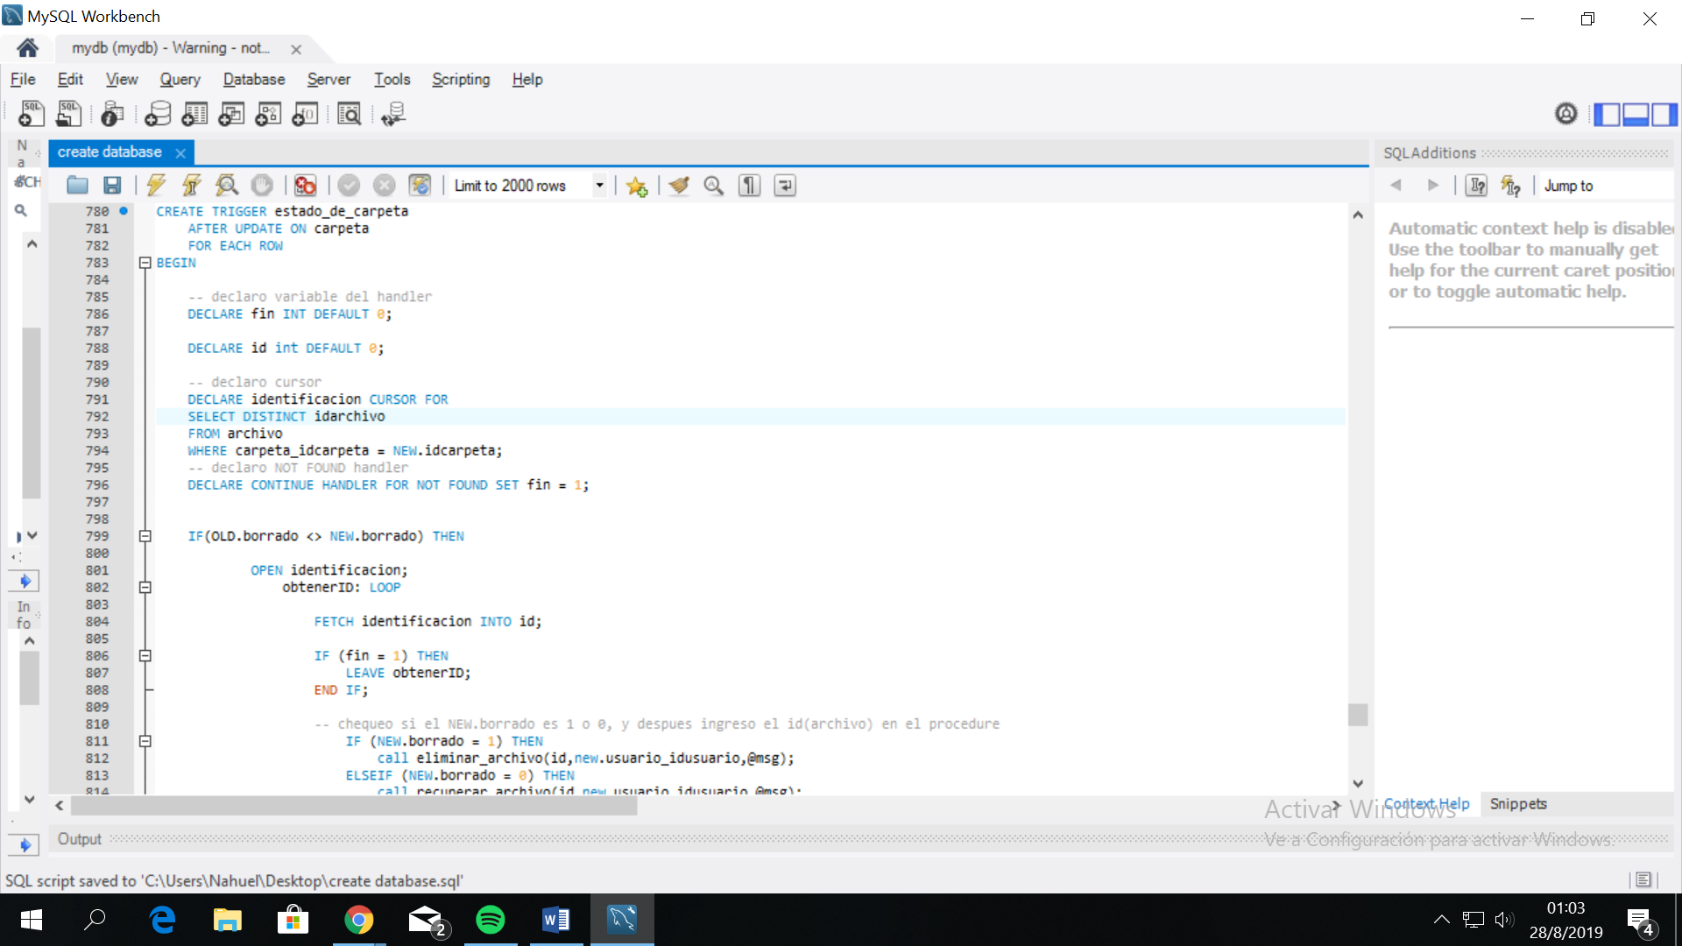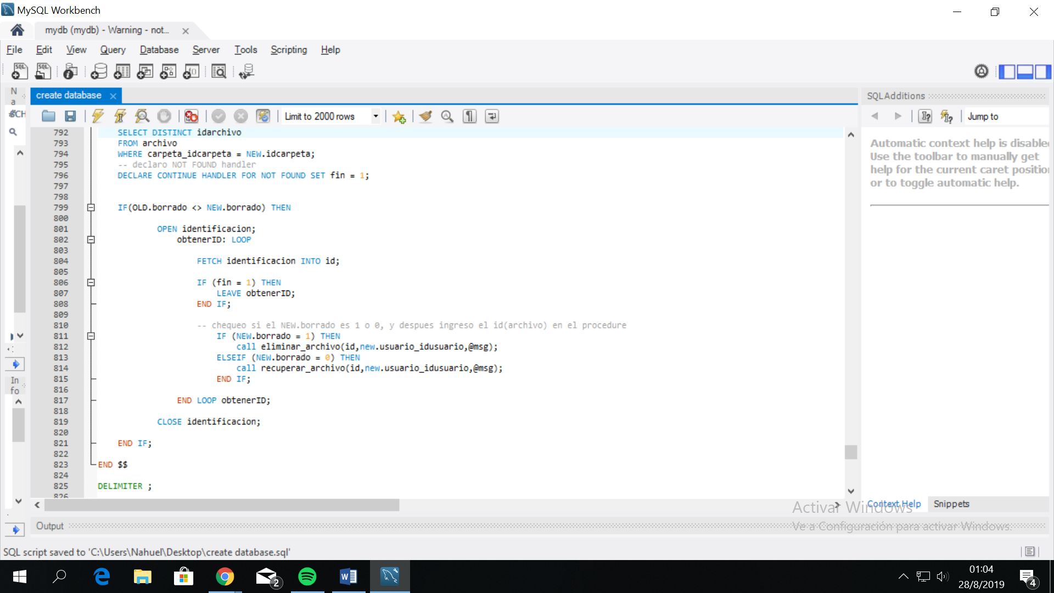

**Diccionario De Datos**

usuario

Esta tabla guardará todos los datos del usuario.

|  |  |
| --- | --- |
| Filas | Significado |
| Mail | El mail que utilizará el usuario. |
| Nombre | El nombre del usuario. |
| Apellido | El apellido del usuario. |
| almacenamiento_utilizado | La cantidad de almacenamiento que ha utilizado el usuario. |
| categoria_usuario_idcategoria_usuario | Clave foránea que lo vincula con la tabla categoria_usuario. |

categoria_usuario

Esta tabla guardará la categoría de cierto usuario y el almacenamiento que se le brinda.

|  |  |
| --- | --- |
| Filas | Significado |
| categoria_nombre | El nombre con el que se reconoce a la categoría. |
| Almacenamiento | El almacenamiento disponible dependiendo de la categoría. |

almacenamiento_extra

Esta tabla guardará qué cantidad extra de almacenamiento se le da a un usuario

|  |  |
| --- | --- |
| Filas | Significado |
| usuario_idusuario | Clave foránea que vincula la tabla con la tabla usuario. |
| Extra | Cantidad de almacenamiento extra que se le otorga al usuario. |

compartir_archivo

En esta tabla se encontraran los archivos y el usuario al que se lo comparte y además el modo en el que se comparten los archivos(Lectura o escritura)

|  |  |
| --- | --- |
| Filas | Significado |
| archivo_idarchivo | Clave foránea que se vincula con la tabla archivo. |
| usuario_idusuario | Clave foránea que se vincula con la tabla usuario. |
| modo_idmodo | Clave foránea que se vincula con la tabla modo. |

modo

Esta tabla almcena el tipo de archivo para no repetirlos en la tabla de compartir archivos.

|  |  |
| --- | --- |
| Filas | Significado |
| descripcion | Indica si es de lectura o escritura. |

carpeta

Esta tabla guardará la información de una carpeta.

|  |  |
| --- | --- |
| Filas | Significado |
| Nombre | El nombre de la carpeta. |
| Link | El link de la carpeta. |
| Borrado | Indicado si la carpeta se reconoce como borrada o no. |
| usuario_idusuario | Clave foránea que relaciona la tabla con la tabla usuario. |

compartir_carpeta

|  |  |
| --- | --- |
| Filas | Significado |
| carpeta_idcarpeta | Clave foránea que se vincula con la tabla carpeta. Es la carpeta que se comparte. |
| usuario_idusuario | Clave foránea que se vincula con la tabla usuario.Es el usuario al que se la comparte. |
| modo_idmodo | Clave foránea que se vincula con la tabla modo. |

invitacion

Esta tabla guardará los datos del usuario al que se quiera invitar.

|  |  |
| --- | --- |
| Filas | Significado |
| mail_invitado | El mail del usuario invitado. |
| usuario_invitador | El usuario que invita a una nueva persona. Clave foránea que relaciona la tabla con la tabla usuario. |

archivo

Esta tabla guardará toda la información sobre un archivo.

|  |  |
| --- | --- |
| Filas | Significado |
| Contenido | El contenido del archivo. |
| Nombre | El nombre del archivo. |
| Peso | El peso del archivo (gb). |
| Link | El link del archivo. |
| Borrado | Indica si el archivo fue borrado o no. |
| carpeta_idcarpeta | Clave foránea que relaciona la tabla con la tabla carpeta. |

auditoria_archivo

Esta tabla cumple la función de guardar las versiones anteriores de los archivos luego de que sean modificados.

|  |  |
| --- | --- |
| Filas | Significado |
| Idarchivo | La id del archivo. |
| Contenido | Contenido del archivo de la version anterior. |
| Nombre | Nombre del archivo anterior |
| Borrado | Indica si el archivo estaba borrado o no antes de la modificación. |
| Peso | Peso de archivo. |
| carpeta_idcarpeta | La ID de la carpeta donde se encuentra el archivo. |
| Fecha | Fecha en la que se guardo la versión del archivo. |